Declaració personal de Meriem
Versió narrativa revisada · 22 de juliol de 2026
Aquest document és un esborrany narratiu preparat perquè l'advocada pugui valorar si convé incorporar una declaració personal de Meriem, totalment o parcialment, a la resposta. No substitueix la resposta de l'empresa ni la resposta punt per punt. La seva finalitat és explicar el context viscut en primera persona, sense entrar en valoracions mèdiques sobre Jordi. Aquesta versió incorpora algunes captures i referències documentals per facilitar-ne la revisió; correspon a l'advocada valorar quines proves i annexos convé mantenir en la versió final.

Objecte I Cautela
No pretenc negar que Jordi hagi pogut sentir malestar ni valorar el seu estat de salut. El que vull deixar clar es que no vaig actuar amb voluntat d'aïllar-lo, humiliar-lo o desestabilitzar-lo. La meva actuació, fins i tot quan va ser ferma o estrictament laboral, va estar vinculada a tasques, terminis, coordinació i dependencies reals de feina.
També vull deixar constància que prefereixo no haver d'entrar en detall sobre com m'ha afectat personalment aquesta situació, perquè no ho porto bé i em resulta especialment doloros. Criticar o discutir la meva feina es una cosa que puc abordar en un pla professional; entrar en el que m'ha afectat personalment, en la meva salut o en el meu patiment es una altra cosa molt diferent. Ho explico només en la mesura que l'advocada consideri necessari i demano que aquesta informació es tracti amb reserva, proporcionalitat i només si es imprescindible.
Em costa especialment contestar aquesta carta perquè no sento que estigui responent només a una relació de fets o a una discrepancia laboral. Sento que m'he de defensar d'un relat que em presenta com una persona que no reconec, elaborat per algu a qui durant anys vaig escoltar, ajudar i procurar adaptar la feina. Cada afirmacio m'obliga a tornar als conflictes, buscar proves i intentar justificar no només que vaig fer, sinó fins i tot quines eren les meves intencions. Em sento profundament vulnerada per haver d'exposar i justificar aspectes personals de qui soc per defensar-me d'una etiqueta global. Aquest procés em bloqueja i em fa reviure repetidament situacions que ja m'havien causat molt desgast.
També visc dues necessitats que entren en tensio. Per una banda, necessito explicar tot el que va passar perquè no quedi consolidada una versió que considero incompleta i injusta. Aquesta necessitat no respon només a defensar-me o a l'impacte que la carta té sobre mi. També em preocupa que aquest relat perjudiqui injustament l'Adam, la Isa, en Pablo, PrisMa i altres persones de l'equip, que es posin en dubte decisions que responien a necessitats reals de l'empresa o que s'atribueixin responsabilitats individuals sense considerar la feina, les dificultats i els esforços de la resta. Per l'altra, tinc por que qualsevol frase, record imprecis o expressió emocional meva pugui ser descontextualitzada i utilitzada en contra meva o dels altres. Per això em resulta tan difícil ordenar la resposta i separar el que puc acreditar, el que recordo, el que vaig sentir i el que interpreto ara.
No pretenc sostenir que sempre actués perfectament. Puc reconeixer discussions, moments d'alteracio, un to massa alt o respostes que hauria pogut formular millor sense acceptar que existís una conducta sistematica d'humiliació, persecució o exclusió. La carta no es limita a descriure el malestar que Jordi afirma haver experimentat, sinó que formula una interpretació global de la meva conducta, omet elements rellevants de la relació laboral i m'atribueix intencions que no reconec ni considero acreditades. El resultat es un relat que em perjudica personalment i professionalment i que, des del meu punt de vista, no reflecteix de manera completa ni equilibrada els fets.
Considero que la carta conté afirmacions i acusacions falses o greument descontextualitzades que em desacrediten personalment i professionalment. Em sento falsament acusada i profundament lesionada en la meva dignitat, la meva reputació i els meus valors. Aquesta situació m'està afectant emocionalment, em genera impotència i ansietat, em dificulta concentrar-me i continuar treballant amb normalitat i m'obliga a dedicar una gran quantitat de temps i energia a reconstruir fets i buscar proves per defensar-me. No utilitzo aquí el terme jurídic calúmnia, qualificació que correspon valorar a la meva advocada a partir del contingut exacte de la carta i de les proves; el que sí puc afirmar és que visc el relat com una acusació falsa i profundament perjudicial.
La gravetat augmenta perquè Jordi no es limita a expressar que es va sentir pressionat, qüestionat o incòmode: en una carta formal afirma literalment que jo li he fet mobbing i em qualifica de bully. Segons la documentació que he pogut revisar, no aporta proves suficients d'una conducta meva sistemàtica d'humiliació, persecució o exclusió, sinó que agrupa desacords professionals, recordatoris, decisions de feina i moments de tensió, sovint sense el context dels terminis, les dependències, les seves pròpies contestacions i les adaptacions que havia fet l'equip. Per això considero que no estic contestant una simple percepció de malestar, sinó defensant-me d'una imputació formal, molt greu i no acreditada, capaç de perjudicar la meva reputació, la meva feina i la consideració que en tinguin altres persones.
També em sento directament assenyalada quan Jordi afirma que «n'Eva havia reunit un grup de professionals competents i que funcionaven bé, com demostren tots els anys de bon rotllo i bona feina de l'equip». La Laura i jo vam ser les incorporacions posteriors a l'etapa de l'equip que ell atribueix a l'Eva. Encara que la frase no em nomeni, la mateixa carta construeix una contraposició entre aquell equip anterior «competent» i que funcionava bé i una etapa posterior en què m'atribueix a mi el mobbing i bona part del conflicte. Per això considero que aquesta afirmació contribueix a una desqualificació indirecta de la meva persona i de la meva competència professional, no a una simple evocació positiva de l'Eva o de l'equip anterior.
No extrec aquesta lectura d'una frase aïllada ni d'una cronologia hipotètica. Sorgeix de llegir el mateix passatge dins d'una carta que m'atribueix expressament el mobbing: primer elogia com a competent l'equip anterior al qual la Laura i jo encara no ens havíem incorporat i, immediatament després, afirma que hi havia dues persones més prescindibles que la Cristina. La documentació laboral pot corroborar la composició de l'equip, però el sentit desqualificador que hi percebo resulta de la lectura conjunta de la carta i de la realitat que vaig viure directament.
Hi veig una desqualificació indirecta encara més clara quan, immediatament després d'elogiar com a competent l'equip que atribueix a l'Eva, afirma que la Cristina «no estava ni molt menys entre les dues persones de qui PrisMa pogués prescindir més». Les incorporacions posteriors a l'Eva vam ser la Laura i jo. En aquell moment, les persones rellevants per a la comparació érem la Laura, la Cristina, la Isa, en Jordi i jo, mentre en Pablo ocupava la direcció i no era una alternativa equivalent. En cap moment del seu relat Jordi es planteja a si mateix com una de les persones prescindibles; al contrari, construeix una explicació en què la seva feina apareix com a necessària i ell com la persona perjudicada per les decisions adoptades. Si, alhora, exclou expressament la Cristina i presenta la Isa com a part de l'equip anterior competent, dins de la lògica que percebo en el seu relat, la Laura i jo quedem implícitament situades entre les persones que ell considerava més prescindibles. Aquesta és una inferència que extrec de la lectura conjunta de les seves afirmacions, no una identificació que Jordi faci literalment. En qualsevol cas, considero que aquesta construcció redueix implícitament el valor de la meva persona i de les funcions informàtiques i transversals que assumia des d'abans que sorgís cap discrepància entre nosaltres: sistemes, Moodle, web, programació, bases de dades, intranets, maquetació, suport, màrqueting i coordinació de projectes.
El que recordo de les converses mantingudes al despatx sobre una possible reducció de plantilla era diferent. En aquelles valoracions es va considerar que les opcions més lògiques podien ser Jordi i la Laura. En el cas de Jordi, el criteri no era que corregís malament, sinó que la correcció lingüística no es considerava una funció nuclear ni insubstituïble: anteriorment s'havien desenvolupat materials sense la seva intervenció i aquesta feina es podia externalitzar per un cost inferior al d'una nòmina completa. Posteriorment, el curs de Canva va permetre comprovar a la pràctica aquesta possibilitat. Ho exposo com el meu record de les converses internes i com una qüestió susceptible de corroboració per les persones presents i per la documentació del curs.
També em va resultar significatiu el canvi que vaig percebre en la seva actitud davant la situació econòmica de PrisMa. Fins que la Isa li va advertir expressament que ell també es trobava entre les persones que podien quedar fora de l'equip, jo no hi vaig percebre una preocupació proporcional a la gravetat del moment. La seva actitud em semblava pràcticament indiferent, una impressió que em sorprenia especialment per l'aparent tranquil·litat amb què arribava a la feina i perquè ell mateix m'havia explicat reiteradament les seves dificultats econòmiques. Després d'aquell advertiment, el seu posicionament va canviar. No puc afirmar què pensava internament, però sí descriure el canvi que vaig observar i la conversa que recordo.
Per això considero rellevant contrastar el seu relat actual amb aquestes valoracions prèvies. La carta reorganitza els fets de manera que la seva funció apareix com a necessària, ell queda fora de qualsevol consideració de prescindibilitat i les decisions de l'empresa es presenten principalment com a greuges contra ell. Des del meu punt de vista, aquest plantejament inverteix el debat que realment havíem mantingut sobre quines funcions eren imprescindibles, quines es podien redistribuir o externalitzar i quin cost assumia PrisMa per cadascuna.
No qüestiono amb això la competència de la Cristina; tot el contrari. Tampoc afirmo que hagués de ser acomiadada. El que he pretès en tot moment ha estat donar suport a l'equip. El que rebutjo és que, per defensar-la o criticar la decisió de l'Adam, es presenti com a evident que altres companyes érem més prescindibles sense incloure-s'hi ell mateix i sense analitzar les nostres funcions, càrregues, dependències ni el cost real de substituir-les. Tampoc considero acreditada, per la seva mera afirmació, que l'acomiadament respongués «a un tema personal» o que fos una decisió negligent. Tant la motivació de la decisió com les alternatives reals requereixen documentació i la versió de direcció.
Soc conscient que l'absència de prova suficient en la carta no permet afirmar automàticament que Jordi hagi comès jurídicament una calúmnia: aquesta qualificació exigeix valorar si s'està imputant un delicte i el coneixement de la falsedat o el menyspreu temerari envers la veritat. Però aquesta cautela jurídica no m'obliga a rebaixar el que estic vivint. Puc afirmar que considero falsa i no acreditada l'acusació de mobbing, que em sento greument desacreditada i que la seva formulació en un document formal m'està causant un perjudici real.

Valors Personals I Impacte De L'Acusacio D'Assetjament
Sempre he estat especialment sensible davant conductes o expressions que poguessin resultar discriminatòries, humiliants o excloents. Un exemple és que he arribat a corregir o enfrontar-me verbalment a companys per l'ús d'expressions com xinos per referir-se genèricament a persones asiàtiques, perquè rebutjo que es normalitzi un llenguatge que pugui menysprear, estigmatitzar o reduir les persones al seu origen.
Per això em resulta especialment doloros que se m'atribueixi una conducta d'assetjament. El bullying es una realitat que rebutjo des de petita i contra la qual he lluitat activament sempre que he percebut conductes o expressions humiliants, discriminatòries o excloents. No és un posicionament que hagi adoptat ara per defensar-me, sinó un valor profund i sostingut al llarg de la meva vida. Soc conscient que aquest posicionament no em fa immune a la critica ni demostra per si sol que jo no pugui equivocar-me o generar malestar. Tampoc nego que hi hagués tensio, desacords o moments puntuals en que em vaig alterar o no vaig gestionar la situació de la millor manera.
També em costa entendre el criteri amb què es qualifiquen les nostres interaccions. Durant molt de temps vaig rebre de Jordi contestacions i qüestionaments sobre la meva feina, sobre per què s'havia de seguir el criteri que jo indicava com a responsable funcional i sobre coneixements vinculats al màrqueting, el SEO o el funcionament de Google. Em discutia que determinades actuacions fossin necessàries, que Google funcionés com jo explicava o que les decisions de màrqueting haguessin de seguir els criteris que jo proposava. Aquestes respostes podien frustrar-me, desgastar-me o dificultar la feina, però jo no les vaig interpretar globalment com a assetjament: les vaig entendre com a desacords professionals, encara que fossin reiterats o jo considerés que qüestionaven injustament la meva experiència i responsabilitat.
Per això em resulta difícil acceptar que, en sentit invers, es presenti com a mobbing que jo indiqués que, en una decisió tècnica, havia de prevaldre el funcionament acreditable de Google o el criteri de màrqueting sobre una preferència lingüística; o que expliqués que la recuperació literal d'una paraula d'un element anterior no podia prevaldre sobre la claredat, l'experiència de lectura o la conversió. Tampoc considero assetjament recordar que una entrega ja s'havia ajornat un mes i que un nou retard deixava la Isa i a mi menys d'una setmana per completar totes les fases posteriors, mentre Jordi havia disposat d'un mes addicional per fer la seva part. Aquestes afirmacions poden haver estat fermes i el meu to es pot revisar, però tenien un contingut laboral concret i responien a responsabilitats, terminis i perjudicis reals per a altres persones.
No plantejo que, perquè jo no qualifiqués les seves contestacions d'assetjament, ell no pogués sentir-se molest o qüestionat per les meves. El que demano és un criteri coherent: que cada interacció s'analitzi separadament, amb les paraules exactes, el to, la reiteració, el context, les responsabilitats de cadascú i les conseqüències sobre la feina. Un desacord professional, una correcció de criteri o un recordatori de termini no es converteixen automàticament en assetjament perquè una de les parts els visqui amb malestar.
La qualificació directa de bully no constitueix per a mi una simple critica sobre una actuació laboral concreta. Comporta una acusació moral molt greu, perquè em presenta globalment com una persona que humilia, exclou o maltracta una altra. No nego que hi hagués conflictes, moments de tensio ni actuacions meves que es puguin revisar, però considero injust que tot això es converteixi en una etiqueta sobre la meva persona sense analitzar separadament els fets, el context i la conducta de totes les parts.
Tanmateix, considero molt greu que aquests episodis es reinterpretin globalment com una conducta d'assetjament sense examinar els fets concrets, la seva continuïtat i reiteracio, el context laboral, les causes dels conflictes i l'efecte real de cada actuació. Aquesta acusació tampoc te en compte els problemes organitzatius i els incompliments que precedien moltes discussions, les adaptacions que vaig fer per facilitar la feina de Jordi, la comunicació que vam mantenir ni la meva voluntat reiterada d'integrar-lo, escoltar-lo i trobar formes de treball que li resultessin assumibles.
Accepto que se'm puguin assenyalar errors concrets i estic disposada a revisar-los. El que no puc acceptar es que aquests errors o moments de tensio es converteixin en una acusació global d'assetjament, descontextualitzada i desvinculada de tot el que jo també vaig fer per ajudar Jordi i reconduir la situació. Aquesta qualificació no només qüestiona la meva actuació professional, sinó també uns valors personals profunds i la manera com entenc que s'ha de tractar les persones. Per això m'esta causant un dolor i un impacte emocional especialment intensos.
Aquesta situació em provoca, a més, una profunda impotencia perquè no puc respondre directament a Jordi ni contrastar amb ell les afirmacions que formula. Ell ha pogut construir i deixar fixat un relat acusatori sobre mi, mentre que jo he de contenir la meva resposta i limitar-la als canals formals corresponents. Entenc la necessitat de no interferir en el procediment, però aquesta impossibilitat de defensar-me directament incrementa considerablement l'impacte emocional i la dificultat de continuar treballant amb normalitat.
L'impacte d'aquesta situació no s'ha limitat al malestar laboral. M'ha generat una desmotivació vital molt profunda, tant actualment com ja em va succeir el febrer de 2025. Em resulta especialment difícil assumir que una persona a qui havia escoltat, ajudat i procurat cuidar durant aproximadament deu anys pugui tractar-me d'aquesta manera i construir posteriorment sobre mi un relat que em presenta com una persona assetjadora. Aquesta ruptura entre la relació que jo creia haver mantingut i la manera com ara se'm descriu m'ha fet qüestionar profundament què puc esperar dels altres i ha agreujat la meva sensació de desesperança.
En determinats moments, aquesta vivència m'ha provocat una pèrdua profunda de les ganes de viure. Deixo clar que actualment no tinc una intenció immediata de fer-me mal. Ho exposo per descriure honestament la gravetat de l'impacte emocional que m'està causant, no com un diagnòstic mèdic ni com una conclusió automàtica sobre la responsabilitat clínica o jurídica de Jordi. Considero que aquest extrem s'ha de tractar amb especial reserva i només en la mesura que sigui necessari per explicar l'afectació real que he patit.
Davant la intensitat d'aquesta afectació, he necessitat buscar suport emocional en persones del meu entorn. Ho exposo únicament per explicar que el malestar ha tingut una incidència real en la meva vida quotidiana, sense identificar aquestes persones ni pretendre involucrar-les en el procediment.

La Meva Implicacio Personal Amb PrisMa
Per entendre la meva vivencia, per a mi es important explicar que PrisMa no ha estat mai només una feina distant o ordinaria. Si hi he continuat, i si he assumit tantes àrees, responsabilitats i càrregues de feina, ha estat sobretot per implicació personal amb el projecte i amb les persones que hi treballen. Si aquesta implicació no existís, jo no hauria sostingut durant anys aquest volum de feina, pressió i responsabilitats.
Amb el temps he assumit tasques de màrqueting, IT, gestió de projectes, web, Moodle, xarxes, mailings, imatges, anuncis, processos interns i suport a altres persones. Moltes d'aquestes funcions han anat molt més enlla del meu càrrec formal. Ho he fet perquè m'importava que PrisMa sortís endavant, perquè m'importaven les persones que hi treballaven i perquè, en moments de crisi econòmica, em preocupava que companys meus poguessin quedar-se sense feina.
Disposo de formació acreditable i d'experiència pràctica en tecnologia, màrqueting i gestió de projectes. L'aplicació efectiva d'aquests coneixements a PrisMa no es basa únicament en la meva afirmació ni en l'informe intern de funcions. Es pot contrastar mitjançant nombrosos taulers de Trello, correus, actes, planificacions, campanyes, dades analítiques, resultats, incidències resoltes, projectes executats i sistemes creats o gestionats dins de PrisMa.
Aquest conjunt documental permet comprovar tant l'amplitud de les funcions assumides com la meva intervenció efectiva en la planificació, execució, coordinació i seguiment de les tasques. Per tant, quan formulava advertiments sobre terminis, dependències, riscos operatius, màrqueting o viabilitat tècnica, no ho feia des d'una opinió improvisada, sinó des del coneixement dels sistemes, l'experiència acumulada i la responsabilitat directa sobre processos interconnectats.
No pretenc que aquesta experiència converteixi el meu criteri en infal·lible ni que impedeixi que pugui ser qüestionat. Ho exposo perquè algunes de les meves decisions i insistències es presenten com a imposicions personals o arbitràries, quan responien a responsabilitats que exercia efectivament i a riscos que podia identificar a partir del coneixement transversal dels processos de PrisMa.
En una feina purament ordinaria, jo no hauria acceptat durant tant de temps aquesta acumulacio de tasques, hores, responsabilitats i pressió. A PrisMa ho vaig fer per implicació personal. En molts moments vaig prioritzar que l'empresa continués, que els cursos sortissin, que els companys poguessin mantenir la feina i que les persones que depenien de les meves entregues no quedessin bloquejades. Aquesta implicació explica per que, fins i tot quan jo ja estava molt esgotada, continuava intentant organitzar, sostenir i compensar el que fes falta.
Per això la situació amb Jordi no em va afectar com una simple discrepancia laboral. Em va afectar perquè jo havia dedicat molta energia a cuidar la relació, a ajudar-lo, a adaptar-me a ell i a intentar que la feina sortís sense exposar-lo ni perjudicar-lo. Quan després vaig començar a sentir que qualsevol peticio, criteri o recordatori podia convertir-se en un conflicte, el desgast no era només professional: també era personal.
Reconec que tinc un to de conversa alt, especialment quan estic implicada emocionalment en la feina o quan intento defensar una decisió que considero important. Si se'm fa veure que aquest to pot afectar negativament una persona, puc baixar-lo i controlar-lo, i aixi ho vaig intentar fer quan se'm va traslladar que Jordi ho havia viscut malament. Pero considero important diferenciar aquest to alt d'una voluntat d'agredir, humiliar o maltractar. La meva implicació amb PrisMa pot explicar la intensitat amb que defenso determinades coses, però no equival a hostilitat ni a assetjament.

Relacio Previa I Suport Sostingut
Quan vaig entrar a PrisMa, Jordi ja formava part de l'equip. Durant anys, la meva relació amb ell no va ser d'hostilitat, sinó de proximitat, ajuda i suport. Jo l'apreciava i, en molts moments, vaig assumir una funció informal de seguiment i contencio que excedia el que estrictament m'hauria correspost.
Amb el temps vaig veure que, perquè determinades tasques sortissin, no sempre n'hi havia prou amb enviar-li un correu o indicar una data. Sovint calia recordar-li pendents, ajudar-lo a ordenar prioritats, quedar-me amb ell per revisar coses, explicar-li criteris de nou o adaptar la meva propia planificació perquè ell pogués arribar. Aquesta dinamica ja existia abans que marxessin la Cristina i la Laura i es va agreujar amb el teletreball, perquè la coordinació presencial que permetia desbloquejar situacions va desapareixer o es va reduir.
Amb l'experiència també vam aprendre que, en determinats cursos o aplicacions, calia programar la feina amb més antelació i reservar expressament una estona amb Jordi perquè revisés el conjunt. Jo o la Isa procuràvem estar disponibles durant aquella revisió per aclarir dubtes, aplicar canvis o resoldre incidències en aquell mateix moment. Quan no fèiem aquest tancament conjunt, augmentava el risc que quedessin revisions parcials, dubtes finals o modificacions sense aplicar i que la fase posterior tornés a quedar bloquejada. No ho plantejo com una incapacitat personal de Jordi, sinó com una adaptació operativa que vam anar incorporant a partir dels problemes que havíem tingut i que implicava una càrrega addicional de planificació, seguiment i disponibilitat per a nosaltres.
El Tastet TUT és un exemple concret. La proposta de l'autor constava des del 17 de març de 2025. Jo la vaig revisar l'endemà de la reunió del 18, vaig prendre anotacions i vaig detectar dubtes sobre el funcionament, els salts i la manera com s'havien d'integrar parts ja programades amb les pantalles de la Lesson de Moodle. L'1 d'abril vam dedicar gran part de la reunió a definir el procediment i es va fixar que el tastet havia d'estar acabat pel 17 d'abril; el 8 d'abril encara constaven comentaris pendents entre Jordi González i Jordi Català i ja es deia que tot havia d'estar acabat el dia 16 perquè hi havia mailing. Quan es va tancar la revisió de contingut, jo vaig haver de concentrar en menys d'una setmana la programació de múltiples activitats i pantalles, mentre la Isa construïa i revisava el recorregut. L'11 d'abril ella mateixa va dir al grup que, tot i tenir vacances la setmana següent, es connectaria per acabar el tastet i el mailing. El 15 d'abril encara vam revisar-lo conjuntament, es van proposar canvis i jo els vaig programar durant la reunió. A les 13:04 la Isa va deixar escrit que havia acabat la seva part, però que encara faltava la imatge de portada, i em va passar expressament «la patata calenta». Preparar aquella imatge no era una feina especialment gran, però era una peça necessària abans de publicar i s'afegia a la programació i comprovacions que encara quedaven. A les 14:54 jo li vaig agrair la feina, vaig seguir la broma i vaig confirmar: «Ja m'hi poso amb el que queda!». Aquesta resposta mostra que no vaig rebutjar la tasca ni vaig reaccionar amb hostilitat, sinó que vaig assumir immediatament la fase pendent en un to cordial i col·laboratiu. Aquella mateixa tarda, a les 17:53, Jordi va enviar un correu extens que, a més de correccions simples, proposava canviar la visualització prèvia dels penjats, reduir un compte enrere, modificar o eliminar una pantalla de final de temps, alterar el pas entre pantalles i fins i tot substituir una activitat temporitzada per opcions tipus qüestionari. Jo vaig aplicar immediatament els canvis ràpids i vaig explicar que la resta afectava diverses activitats, exigia reprogramació i noves comprovacions quan s'havia d'enviar l'endemà a les 7 h. La Isa va confirmar que aquells canvis eren complicats i que ja havíem dedicat moltes hores de reunions a definir el funcionament. Finalment, el mateix Jordi va reconèixer que aquella revisió no era per demanar canvis de programació i es va disculpar per les molèsties. Aquest és el tipus de dependència que explica la meva insistència en els terminis: el retard d'una fase no eliminava la feina posterior, sinó que comprimia el marge de les persones que havíem de programar, maquetar, provar i promocionar el resultat.
Durant molt temps vaig intentar que aquestes incidencies no quedessin exposades davant l'equip. Moltes converses es feien verbalment, al despatx o per canals directes, precisament per no fer-li un perjudici innecessari ni convertir cada retard, cada falta de resposta o cada desajust en un problema formal. Amb la perspectiva actual, entenc que aquesta manera de protegir-lo va deixar menys rastre documental del que hauria estat convenient, però no vol dir que les adaptacions, recordatoris i ajudes no existissin.
La relació de cura no es limitava a paraules ocasionals. Quan va neixer Irati, vaig impulsar que l'equip prepares un regal per a Jordi i la seva familia i vaig escriure una carta o targeta que van signar els companys. A PrisMa no hi havia hagut fins aleshores un costum consolidat de fer regals pels naixements dels fills dels treballadors. Recordo haver-ne parlat amb Cristina i que coincidissim que tenia sentit començar a fer-ho; a partir d'aquell moment es va incorporar aquest gest de manera més natural a la vida de l'equip.
El grup de WhatsApp conserva el resultat d'aquella iniciativa. El 19/12/2023 Jordi va donar "moltes i moltes gracies a tots", va dir que la targeta li havia passat desapercebuda inicialment, va descriure el regal com a molt util i complet i va explicar que a Ainhoa li havia encantat el body. Despres va compartir fotografies d'Irati amb l'equip. Per a mi aquest episodi no es una anecdota decorativa: mostra com vivia jo la relació amb Jordi i la seva familia i com intentava que se sentis estimat i integrat dins l'equip.
Per a mi es especialment doloros que ara es reconstrueixi tota la relació com si jo sempre hagués volgut perjudicar-lo. Aquesta reconstruccio omet anys de suport, seguiment, adaptacions, converses directes i intents de facilitar-li la feina.
També considero rellevant explicar que, abans que els conflictes directes entre Jordi i jo s'agreugessin, en converses privades Jordi m'havia criticat en diverses ocasions altres persones de PrisMa, com Eva, Julia, Paula o Cristina, segons el moment i el conflicte que ell estigués vivint. No ho explico per jutjar aquestes persones ni per obrir conflictes aliens, sinó perquè contrasta amb un relat actual en que algunes d'aquestes figures apareixen com si amb elles la situació hagués estat necessàriament diferent o millor.
En el cas de Cristina, recordo especialment que Jordi es queixava quan ella li anava al darrere per les entregues. Jo li deia que era normal que li reclames si ell s'havia compromes a unes dates, perquè els retards no afectaven només la seva feina. Quan ell deia que, si un curs no s'obria en aquella edicio, ja s'obriria a la següent, jo li responia que el cost d'aquest retard l'assumia l'empresa i també la resta de l'equip. Per a mi, això mostra que la discrepancia sobre terminis, seguiment i impacte dels retards no neix amb mi ni amb els conflictes de 2025, sinó que ja era una dinamica prèvia que havia generat friccio amb altres persones.
En aquell mateix fil, Jordi va reconèixer després que la seva revisió no era per demanar canvis de programació, però que alguns dels punts que hi havia inclòs podien afectar-la. Per a mi, el problema no era que existís una revisió final, sinó que a les 19.23 del vespre anterior a un enviament previst a les 7 h es plantegessin qüestions que podien reobrir decisions funcionals, exigir reprogramació i obligar-nos a repetir proves. També va escriure: «És cert que evitem els “aquí”, se'm va passar». Aquesta pauta no era nova per a mi: recordo que se n'havia parlat repetidament des que teníem la web, l'any 2020. No aporto ara aquesta antiguitat com un fet documental fins que localitzem els exemples anteriors, però sí com el context que explica la meva frustració: haver de recordar el 2025 una pauta que ell mateix reconeixia conèixer no era tractar-lo com un nouvingut.
Vull precisar que, quan en el paràgraf anterior dic que la Isa «havia acabat la seva part», em refereixo als canvis que enumerava en aquell correu, no al fet que les nostres fases fossin completament successives. L'historial de Google Docs mostra una intervenció de Jordi el 10 d'abril a les 14.25 i la meva primera intervenció posterior visible el mateix dia a les 21.58, seguida de noves edicions meves els dies 11, 14 i 15. Per tant, no vaig esperar al darrer moment per començar: el mateix dia que consta aquella versió corregida vaig iniciar la fase posterior de treball. Mentre jo programava les aplicacions, facilitava a la Isa les rutes necessàries perquè les pogués enllaçar; ella les integrava a les pantalles i després repassava el funcionament del conjunt. Quan va enviar el correu de «la patata calenta», jo ja estava programant.
També recordo que Jordi es queixava de Júlia i Paula perquè considerava que no li pagaven prou, i de diferents persones perquè entenia que no es donava prou valor o reconeixement a la correcció. Aquestes queixes són rellevants perquè els conflictes sobre retribució, terminis i pes de la seva funció correctora existien abans que el focus del seu malestar se situés en mi. El meu testimoni acredita que ell m'ho explicava; no pretenc que acrediti que les acusacions que formulava contra aquelles persones fossin certes.
Durant molt temps també em va explicar reiteradament problemes de la seva vida privada, preocupacions econòmiques, el resultat de la declaració de la renda i dificultats per afrontar despeses domèstiques i de l'habitatge. Poc abans que jo percebés un canvi més intens en la seva manera de reaccionar, amb episodis en què elevava molt el to, m'havia parlat de modificacions necessàries a casa seva que no podia assumir econòmicament. Ho exposo de manera general, sense entrar en dades íntimes innecessàries ni atribuir-hi una causalitat que no puc demostrar. És rellevant perquè mostra que jo havia estat durant molt temps una persona amb qui es desfogava i que el seu malestar personal i laboral era anterior i més ampli que el conflicte que després va centrar en mi.

Conductes Que No Encaixen Amb Una Voluntat De Perjudicar-lo
Hi ha diverses conductes meves que considero incompatibles amb una voluntat sostinguda de fer mal a Jordi. En el seu moment vaig defensar internament que se li pogués ampliar la jornada a jornada completa quan vaig entendre que ho necessitava, i vaig buscar maneres perquè aquesta ampliacio pogués encaixar amb les necessitats de PrisMa.
També vaig adaptar canals i sistemes de comunicació per facilitar-li la feina. Vaig utilitzar correus, Trello, avisos, recordatoris, WhatsApp en determinats casos i automatitzacions per evitar duplicar feina manual. Aquestes adaptacions no es van fer per evitar-lo, sinó per intentar que tingués la informació clara, amb marge i amb els enllacos necessaris.
En diferents ocasions li vaig donar marge o vaig acceptar reprogramacions quan deia que no arribava. També li vaig dir que no treballes caps de setmana per determinades tasques si es podia moure la data, i vaig intentar organitzar la feina perquè no hagués de fer-ho. Quan ell necessitava temps per contestar un missatge llarg o una conversa difícil, li vaig dir expressament que estigués tranquil i que contestes quan pogués.
La relació tampoc es pot reduir a comunicacions hostils o retrets. Hi ha converses on li preguntava per la salut, per la seva filla o per situacions familiars, i on ell mateix compartia aspectes personals amb mi. Aquestes converses son rellevants perquè mostren que no hi havia una voluntat d'aïllament o deshumanitzacio, sinó una relació que durant molt temps també va tenir una dimensio de confianca i suport.
També vaig intentar evitar exposar-lo davant l'equip quan hi havia incidencies. Sovint parlava en general a reunions o intentava resoldre les coses per canals directes, precisament per no assenyalar-lo. A més, quan la situació es va tornar molt difícil per a mi, vaig buscar consell en altres persones de confianca per intentar entendre que podia fer per reconduir-la, no per perjudicar-lo.
Aquestes actuacions no eliminen que posteriorment hi haguessin conflictes, cansament o comunicacions més estrictament laborals. Pero si son importants per valorar el context i la intencionalitat. La meva actuació no va ser la d'una persona que volia fer-li mal, sinó la d'algú que durant molt temps va intentar sostenir, adaptar i reconduir una relació laboral que cada vegada era més difícil.
També vull deixar clar que no he deduït només de la carta que Jordi digués que ja treballava una jornada completa. El vaig sentir afirmar-ho verbalment més d'una vegada. La carta ho formula d'una altra manera, parlant d'una mitja jornada insuficient, d'hores extres freqüents en determinades temporades i que «sempre acabava fent hores extres». Distingeixo el contingut literal del document del que jo vaig escoltar directament. Els registres de jornada permeten contrastar aquestes manifestacions i mostren que entre juny i agost de 2023 no hi va haver un excés sostingut sobre la mitja jornada, mentre que el setembre sí que va existir un increment extraordinari.
Abans que Adam es fes càrrec de l'empresa, Jordi em va explicar que havia plantejat una vegada que li ampliessin la jornada i que Júlia i Paula li havien respost que no hi havia prou feina per ocupar-lo a jornada completa. Jo no vaig presenciar aquella conversa i només puc declarar que això és el que ell em va explicar; Júlia i Paula són qui en poden confirmar el contingut. Sí recordo directament haver-li expressat preocupació pel seu futur econòmic i haver-li dit que potser s'hauria de plantejar ampliar la jornada; ell em responia que vivia molt bé amb aquell sistema i que no necessitava més. Per això em costa conciliar aquests antecedents amb la presentació actual que la mitja jornada sempre havia estat insuficient. Quan Adam va assumir la direcció, es va buscar una fórmula per ampliar-la, integrar-hi la tutorització i afegir-hi altres tasques. L'Adam, la Isa, en Jordi i jo coincidim que Adam li va concedir l'octubre de 2024 com un mes addicional de descans perquè el canvi no s'havia pogut aplicar abans, sense descomptar-lo d'una borsa. En Jordi no va efectuar cap fitxatge real durant aquell mes. Woffu genera o imputa exactament l'horari teòric de cada dia fins a mostrar 167 hores i 12 minuts, però aquestes hores no són treball efectiu confirmat. Per tant, la concessió no depèn només del meu testimoni; el que cal que gestoria expliqui és el mecanisme pel qual l'export va omplir el mes com si fossin hores ordinàries.

El Que Jo Veia En El Dia A Dia
El que vaig viure durant anys va ser una dificultat recurrent per part de Jordi per mantenir una organització autònoma i estable de les tasques. Vaig veure tasques que quedaven pendents malgrat haver estat comentades, correccions que arribaven tard, correus, Trellos o xats sense resposta, dates que s'ajornaven, criteris que calia tornar a explicar i situacions en que, si no hi havia un seguiment molt directe, la feina no avancava o avancava amb massa incertesa.
Aquesta incertesa no afectava només Jordi. Quan ell no contestava, no confirmava o no entregava, altres persones quedàvem pendents. Isa no podia maquetar, jo no podia preparar imatges o programar comunicacions, Pablo no podia tancar determinats seguiments i les tasques posteriors quedaven comprimides. Per tant, quan jo insistia o demanava concreció, ho feia perquè hi havia dependencies reals, no per una voluntat de controlar-lo o retreure-li coses sense motiu.
Un altre element que vaig viure es que, quan se li plantejaven problemes de coordinació, sovint ell ho rebia com una questio personal. Això feia molt difícil parlar de feina, terminis o criteris sense que la conversa acabes convertida en un conflicte sobre com se sentia tractat. Aquesta dinamica em generava por, cansament i molta tensio, perquè necessitava que la feina sortís però alhora sentia que no se li podia dir res sense risc que ho interpretes com un atac.

La Carrega Invisible De Coordinacio
Una part important del desgast que vaig viure no provenia només d'una tasca concreta, sinó del patro continuat de coordinació que s'havia generat amb Jordi. Moltes vegades havia d'esperar a veure si es connectaria, preguntar si treballava o si estaria disponible, recordar-li coses diverses vegades, reprogramar feina perquè no havia entregat o adaptar el meu propi ordre de treball perquè altres tasques depenien de la seva resposta.
També havia d'explicar-li criteris una vegada i una altra, especialment en materia de xarxes, mailings, SEO i màrqueting. Sovint acabava suavitzant missatges o parlant en termes generals a les reunions per no assenyalar-lo directament davant l'equip. Aquesta manera de funcionar tenia com a objectiu evitar conflictes i protegir la coordinació, però per a mi suposava una càrrega mental constant.
A més, hi havia una preocupació recurrent sobre com reaccionaria quan se li demanava una entrega, se li recordava un termini o se li indicava que una tasca no podia continuar ajornant-se. Per aquest motiu, moltes comunicacions es redactaven amb especial cura, no per crear una distancia artificial, sinó per intentar que la feina avances sense que cada recordatori es convertis en un conflicte personal.
Quan posteriorment vaig limitar-me més a canals escrits, terminis i comunicacions operatives, no ho vaig fer amb voluntat d'aïllar-lo. Ho vaig fer per reduir una càrrega de coordinació que ja s'havia tornat difícil de sostenir i per protegir la feina de malentesos, retards i interpretacions personals.

Teletreball, Presencialitat I Adaptacions
El teletreball va fer més visible un problema que abans jo podia compensar presencialment. No era només que no sabessim quan es connectaria: Jordi s'havia compromes a uns horaris de disponibilitat que no sempre complia, i quan se li parlava per canals directes sovint no contestava. Si se li informava que havia de fer una tasca, moltes vegades no la registrava ni al seu Trello, ni al tauler compartit, ni en cap altre lloc visible per a la resta. Quan se li tornava a preguntar, la resposta acostumava a ser que se n'havia oblidat, que no ho havia entes aixi o que no s'ho havia apuntat.
Això ja passava abans del teletreball, però al despatx jo ho podia compensar parcialment. Si Jordi arribava tard, a les 11 h, a les 12 h o més tard, jo podia adaptar-me i mirar-ho amb ell quan finalment hi era, encara que això signifiques quedar-me amb ell fins a les 16 h, 17 h o 18 h. Això no era ideal i em perjudicava, perquè deixava de fer la meva feina en aquell moment, però permetia desbloquejar situacions. En teletreball, en canvi, quan no responia, no confirmava, no registrava la tasca o no sabiem quan estaria realment disponible, la feina quedava en suspens i jo no podia saber si havia d'esperar, reprogramar o tirar endavant sense la seva part.
Per aquest motiu, quan vaig defensar canals més tracables o calendaris compartits, no ho feia per controlar-lo personalment, sinó per substituir la coordinació presencial informal que abans sostenia moltes coses sense quedar documentada. La necessitat de correu, Trello, actes, calendaris i recordatoris va augmentar perquè sense aquests elements la feina quedava massa exposada a malentesos i retards.
Quan treballavem o ens coordinavem presencialment, vaig detectar que Jordi sovint avancava o resolia pendents quan jo em quedava amb ell i li recordava o revisava tasques concretes. Per aquest motiu, en molts moments em quedava amb ell dimarts i dijous per mirar coses que, si no, no acabaven de funcionar o quedaven pendents. Aquesta adaptació no era neutra per a mi: mentre feia aquest seguiment, deixava d'avancar la meva propia feina i després havia d'acabar tasques fora de l'horari laboral.

Xarxes, Mailings I Conflicte De Criteris
Una part important del conflicte es va concentrar en xarxes, mailings, web, SEO i màrqueting. Per explicar-la, primer he de deixar clar que la meva implicació en aquest ambit no va sorgir arran dels desacords amb Jordi ni després de la sortida de Cristina. Ja el novembre de 2022 havia començat a parlar amb Laura sobre idees que tenia per a xarxes. En aquella primera etapa jo encara no elaborava les imatges, però si vaig crear alguns reels que ens servien per promocionar cursos. Era una col·laboracio inicial amb Laura que després es va anar ampliant.
Entre finals de 2022 i principis de 2023 vaig tenir una conversa presencial amb Adam i Pablo. Tots dos em van demanar si podien parlar amb mi i em van preguntar que podíem fer per millorar la situació de PrisMa. No recordo la data exacta ni puc precisar amb seguretat en quin dels despatxos va tenir lloc. Vaig ser jo qui va plantejar a Adam que era important treballar Google Ads si volíem millorar i salvar la situació de l'empresa. Abans de poder utilitzar Ads de manera efectiva, vaig començar a informar-me i a preparar-ne l'ús. El 23/02/2023 hi ha una primera fita relacionada amb aquest treball i el març ja consta activitat documental. No considero probable que n'inicies l'ús efectiu durant el període de vacances; per tant, l'activacio s'ha de situar abans de les vacances o en tornar, pendent de confirmar-ho amb l'historial del compte i els correus.
El Gmail encaixa amb una evolucio progressiva, encara que cal acabar de precisar les fases d'Ads. El 16/03/2023 ja consta que gestionava una incidencia de Google Ads i aplicava criteris tecnics a les imatges; els dies següents també vaig intervenir en propostes promocionals i accessos d'Analytics. El 26/04/2023 ja assumia directament la creació de les imatges i conservo una conversa amb Adam en que es tracta que no hi havia pressupost per externalitzar aquesta feina. Per tant, no vaig començar a crear imatges per atribuir-me arbitrariament una funció de màrqueting, sinó perquè existia una necessitat empresarial concreta que no es podia contractar externament. Entre el 8 i el 10/05 ja consten la compra i preparacio d'una imatge per a la promoció d'estiu, el slide i l'enllaç de la imatge del mailing. L'11/05 vaig publicar dins dept_mkt » PROMOCIONS les imatges que havíem anat decidint per als cursos de 100 hores de juny. Les proves documenten que m'estava informant, preparant eines i ampliant funcions abans de l'activacio efectiva de les campanyes d'Ads, la data de la qual encara s'ha de comprovar.
Com a mínim el setembre de 2023 jo ja proposava idees per a xarxes i assumia també la creació de les imatges i els vídeos. Disposo d'arxius d'aquelles dates que permeten acreditar aquesta fase més amplia de la feina. Setembre no va ser l'inici de la meva participacio en xarxes, que ja havia començat el novembre de 2022 amb les idees i alguns reels, sinó la data minima a partir de la qual ara puc documentar que també assumia les imatges. Això va passar quan Cristina encara treballava a PrisMa i, per tant, no es una manera de fer creada després de la seva sortida.
El 16/10/2023 vaig reorganitzar i consolidar aquesta feina mitjançant el correu Departament màrqueting: havia creat el curs del departament al nou Moodle, hi havia afegit la promoció de SUI i havia separat SLIDER, INSTAGRAM i MAILING perquè les promocions fossin més clares i facils de muntar. Adam em va respondre que li agradava i ho veia molt bé, i Cristina va respondre Genial, Meriem!! Merciiii!!. Octubre no va ser l'inici de la meva feina de màrqueting, sinó la formalització posterior d'una activitat iniciada el febrer i ampliada progressivament durant els mesos següents.
Des d'aquell moment vaig revisar que s'estava fent, vaig aportar idees per millorar la promoció i la captació i em vaig formar en màrqueting per prendre decisions amb més criteri. Aquesta formacio la vaig fer externament a l'empresa i per iniciativa propia: si em demanaven ajuda i assumia una responsabilitat, jo volia complir-la tan bé com pogués. Aquesta dedicacio es va traduir en feina concreta sobre xarxes, mailings, web, imatges, anuncis, SEO i campanyes. Quan posteriorment defensava un criteri de màrqueting, no m'atribuïa una autoritat improvisada contra Jordi: donava continuïtat a una iniciativa que havia plantejat davant direccio i en la qual havia invertit temps, estudi i feina, amb coneixement i aprovacio de l'empresa.
Abans de la sortida de Laura i Cristina hi havia dos circuits diferents. Els mailings es construïen entre diverses persones: Cristina aportava especialment la visio pedagogica; Laura redactava i també aportava la seva visio; Isa comentava les propostes; i jo coordinava les idees i el criteri de màrqueting. Aixi anàvem definint el contingut. Les xarxes, en canvi, les portavem principalment Laura i jo. Aproximadament una vegada al més ens asseiem a la sala de reunions per planificar-les. Jo li feia propostes; ella valorava que hi posaria o que descartaria i aportava les idees que ja tenia; jo també li explicava les meves. Despres jo generava la imatge o el video i Laura redactava els textos. La captura del 22/01/2024, per exemple, mostra que vaig proposar a Laura una publicació pel Dia Mundial contra el Cancer i que el 23/01 ella em va respondre que li semblava molt bona idea i que s'ho apuntava per pensar-hi. El 22/02/2024 també li vaig comunicar que havia reorganitzat l'Excel d'estat dels vídeos, hi havia afegit TikTok i YouTube i proposava aplicar un sistema semblant per no perdre idees i saber en quin procés es trobaven.
En aquell funcionament, Laura no passava ordinariament els textos de xarxes a Jordi perquè els corregis. Recordo, però, que Jordi va reclamar al despatx que volia intervenir en la correcció de xarxes. Laura no va assumir aquella peticio com una obligacio i em va traslladar que Julia, que havia estat la responsable fins aleshores, considerava que Jordi no havia de participar necessàriament en aquell circuit; Cristina compartia aquest criteri. Malgrat això, jo vaig tenir en compte que per a Jordi era important i vaig començar a incloure'l, entre altres coses, en els reels de cursos que preparava. Aquesta part depen del meu record i convindria corroborar-la amb les persones presents.
Vaig començar a incloure Jordi en la correcció de xarxes pràcticament des de les seves primeres queixes, perquè ell manifestava que era important per a ell. Quan ja teníem una imatge o un video, vaig adaptar el circuit perquè ho pogués revisar. La resta de l'equip no considerava imprescindible aquesta correcció, però jo vaig tenir en compte la seva preocupació. Durant un període de teletreball del juny, quan havia de corregir un video, ni tan sols vaig obtenir resposta seva. 🟨 EVIDÈNCIA PENDENT: localitzar el missatge per fixar l'any i el dia exactes. Per tant, la seva intervencio en xarxes no derivava d'una responsabilitat prèvia sobre el contingut: va ser una adaptació que jo vaig introduir per atendre el que ell demanava.
Quan van marxar Laura i Cristina, Jordi va dir en una reunio que seria capaç de redactar les publicacions de xarxes i els mailings que jo li indiques, com ho havia fet Laura. En aquell moment encara no aixecavem actes de les reunions i no conservo una acta d'aquella oferta, cosa que ara lamento; per tant, cal identificar qui més era present. Em va semblar una bona solucio. Vaig pensar que mantindriem un sistema semblant a l'anterior: jo definiria que calia comunicar i quins criteris havia de complir la peça, assumiria la generacio de la imatge o el video, ell redactaria el text i després només caldria revisar el conjunt. Ho vaig acceptar amb confiança i voluntat que funciones.
La realitat va ser més difícil. Jordi no incorporava de manera estable els detalls que jo li indicava: estructura, jerarquia, extensio, lectura rapida, claredat, objectiu comercial i coherencia amb la peça visual. Sovint defensava que la seva solucio lingüística era correcta i la mantenia, encara que jo li expliques que, en màrqueting, no n'hi havia prou que una frase fos correcta o que el significat es pogués reconstruir. El missatge havia de ser agradable, directe i fàcil d'entendre a primera lectura; si exigia massa esforç, el destinatari podia deixar de llegir.
Els dimarts i els dijous, dies de coordinació i presencialitat, es van convertir moltes vegades en recordatoris de publicacions i mailings i en tardes llargues intentant redactar o reformular peces. Jo intentava explicar els criteris i arribar a una solucio compartida, però les mateixes discussions es repetien. El 04/12/2024 Jordi va escriure pel xat que les xarxes els estaven carregant molta feina extra i que s'ho havien de prendre d'una altra manera. Quan posteriorment es va decidir reduir-li aquesta càrrega, vaig assumir jo la redacció de les publicacions i li vaig deixar només la correcció. No pretenia apartar-lo, sinó respondre al problema que ell mateix havia plantejat i evitar que cada publicació es convertis en un bloqueig.
Abans d'estabilitzar el circuit vam provar sistemes diferents. Inicialment hi havia un Excel amb la llista de publicacions i l'estat de les correccions, però el seguiment era caotic. El 09/12/2024 jo ja tenia preparada la primera entrada del nou sistema i vam duplicar el forum de dept_mkt per crear un circuit equivalent per a xarxes. 🟨 EVIDÈNCIA PENDENT: localitzar l'acta, el xat i les entrades del forum per documentar la transició i la decisió final sobre el repartiment de la redacció i la correcció.
Per a les tasques generals, l'equip utilitzava una pissarra o tauler situat a la paret del despatx. Hi escriviem entre tots; com que jo acostumava a ordenar la gestió mentre parlavem del que s'havia de fer, sovint hi escrivia jo, i Pablo també ho feia habitualment. No vam substituir aquella pissarra per un Excel per a tot l'equip. L'Excel amb tasques, dates de lliurament i prioritats es va introduir especificament per a Jordi perquè oblidava encarrecs i dates, malgrat assistir dos dies al despatx i poder fotografiar la pissarra. L'acta del 23/07/2024 documenta que Jordi marcaria Fet i Adam controlaria Completada.
Jordi no utilitzava una llibreta estable. Durant les reunions podia agafar un full solt, anotar-hi les tasques i deixar-lo al despatx, però després aquell paper no servia com a registre recuperable. Entre les feines que requerien insistencia hi havia les correccions de xarxes i mailings de l'estiu de 2024, la correcció dels tastets i la reformulació d'un missatge breu sobre els cursos de 30, 40, 60 i 100 hores. Aquesta última modificacio, malgrat ser un text d'unes tres linies, tenia un impacte posterior important per a Isa perquè s'havia de substituir en tots els cursos. L'Excel especific per a Jordi no era una eina de persecució, sinó una adaptació perquè pogués organitzar-se i perquè la resta sapigues si les feines de les quals depenien estaven acabades.
Jo no desacreditava Jordi com a corrector. No li deia que no sabes corregir ni negava el valor de la seva especialitat. En lectures i continguts teòrics, el criteri lingüístic tenia un pes central i jo no interferia en les seves decisions de correcció. En un mailing o una publicació, en canvi, una correcció lingüística correcta no resol per si sola totes les necessitats de la peça. També s'han de considerar la claredat immediata, la jerarquia visual, la brevetat, el ritme, el públic destinatari, la coherencia amb la imatge, la crida a l'accio, el SEO, la captació i la conversió. Assenyalar que faltaven aquests elements no era desacreditar-lo, sinó exercir la meva responsabilitat sobre aspectes professionals que ell no integrava en la proposta. Una formulacio podia ser correcta linguisticament i, alhora, no funcionar comercialment.
Aquesta ponderacio tampoc era una regla creada contra Jordi. El WhatsApp grupal del 05/01/2024 mostra un precedent anterior als conflictes posteriors: una falta del banner del Moodle ja havia estat advertida en la postal de Nadal, però no s'havia modificat immediatament. Cristina va proposar substituir la imatge pels cursos de gener abans que editar una creativitat que tenia les hores comptades; Isa va explicar que corregir-la llavors podia fer més visible l'error; i jo vaig confirmar que es retiraria dilluns. Jordi va acabar el seu missatge amb 🙂 i Cristina li va respondre 👍🙂. Ja aleshores, per tant, la correcció es ponderava amb el calendari, la durada de la peça, la substitucio prevista i l'impacte comunicatiu.
El detonant del conflicte posterior va ser el mailing de la promoció JASOM. Jo ja havia explicat a Jordi que un mailing no es podia valorar només perquè el text fos correcte o perquè el sentit es pogués arribar a recuperar. En la proposta de JASOM, Isa va deixar un comentari perquè tampoc entenia amb claredat el missatge, i jo hi estava d'acord. Jordi continuava defensant que ja s'entenia i mantenia la seva estructura, malgrat que ni Isa ni jo l'havíem entes de la manera necessaria. Aquell desacord no va sorgir del no-res: culminava discussions anteriors sobre els mateixos criteris.
La reunio del 05/12/2024 va continuar aquesta discussio professional. A la taula jo tenia Isa al meu costat; davant meu hi havia Adam; al costat d'Adam, Pablo; i Jordi estava al cap de taula. Isa, Adam i Pablo podien veure i escoltar directament la conversa. Vam continuar explicant a Jordi que, encara que ell entengues la seva redacció, un mailing comercial no podia exigir aquell esforç al destinatari. Jo li vaig dir, en essencia, que si Isa i jo l'havíem llegit i no havíem entes a que es referia, calia reescriure'l incorporant els comentaris. També li vaig recordar que ja li havia explicat aquells criteris diverses vegades i que havia dedicat tardes a treballar amb ell quan arribava més tard perquè el sistema funciones.
Jordi continuava defensant la seva redacció i sostenia que, si els destinataris eren mestres, havien de llegir. Jo li vaig respondre que érem nosaltres qui teníem interes que llegissin: els destinataris no feien cap favor a PrisMa obrint el mailing; nosaltres volíem captar clients i necessitavem que el text fos fàcil de llegir i els conduis al boto o a l'accio prevista. Adam va manifestar que entenia el criteri que Isa i jo exposavem i que la correcció no es podia imposar als objectius de màrqueting. Com que Jordi continuava mantenint la seva posicio, Adam va acabar indicant-li que havia de seguir el que jo li deia perquè jo era la responsable de màrqueting.
Jordi denomina posteriorment aquella reunio la bronca de na Meriem i afirma que el vaig escridassar de males maneres i que vaig perdre les formes. Jo nego aquestes dues afirmacions. No vaig perdre les formes ni el vaig escridassar de males maneres. Si que parlava amb un to alt en una conversa tensa. No el vaig insultar, amenaçar, humiliar ni desqualificar personalment. La meva insistencia anava dirigida al resultat de la feina i als criteris de màrqueting, no a atacar la seva persona.
De fet, vaig parlar menys del que hauria volgut perquè intentava contenir la conversa i no allargar-la encara més. El cansament no provenia d'un unic text: entre reunions, tardes de coordinació i reformulacions, diverses persones havíem dedicat acumuladament hores a explicar els mateixos criteris i aconseguir que les peces avancessin. Aquesta referencia a hores acumulades no correspon exclusivament a la reunio del 05/12/2024, que segons l'acta va durar de les 10:20 a les 12:00, va incloure altres punts i va ser signada per Jordi el 19/12/2024. L'acta no recull insults, humiliacions ni cap incident personal; recull que Jordi havia de modificar el mailing amb els comentaris rebuts i diferents acords d'organització i comunicació.
En general tinc un to de conversa alt, i pot augmentar quan estic tensionada o m'implico emocionalment en la feina. Això no significa que perdes les formes ni que vulgui agredir, humiliar o vexar. Quan posteriorment Pablo i Adam em van traslladar que Jordi havia viscut negativament el meu to, vaig intentar controlar-lo expressament i parlar més baix. Aquesta adaptació posterior tampoc implica reconeixer maltractament: mostra que, quan vaig saber que el volum de la meva veu l'incomodava, vaig intentar modificar-lo.

Comunicacio Directa I Absencia D'Aillament
No es cert que la comunicació amb Jordi fos només a traves de reunions, xats grupals o correus amb copia a l'equip. Vaig mantenir comunicacions directes amb ell per Google Chat, WhatsApp, correu i canals de feina. En aquestes comunicacions hi havia avisos, consultes, correccions, replanificacions, preguntes sobre disponibilitat i també converses cordials o personals.
L'organització quotidiana també mostra que Jordi disposava de flexibilitat per atendre qüestions personals i familiars. Per exemple, el 05/02/2024 va comunicar al grup que desconnectaria uns tres quarts d'hora per sortir a passejar amb la Nura i la Irati. En altres dates va avisar que sortia a treure la gossa, que havia d'acompanyar Irati a visites o reunions, o que arribaria més tard després de deixar-la a la llar. Aquestes comunicacions es feien amb normalitat i s'integraven en l'organització de la jornada. No exposo aquests exemples per qüestionar la conciliacio familiar, sinó per deixar constància que existia flexibilitat real i que no se li imposava una disponibilitat rigida o incompatible amb les seves necessitats personals. La comprovacio de si cada interrupcio es va recuperar correspon, si es rellevant, als registres de Woffu.
El 16/03/2025 Jordi em va escriure un WhatsApp llarg. En aquell missatge explicava el seu malestar, però també em feia retrets i interpretacions sobre la meva conducta: que jo li alcava la veu, que el responia amb hostilitat, que l'ignorava, que el posava en dubte, que discutia el seu rendiment davant dels companys, que organitzava les tasques per tenir el mínim contacte amb ell i que els correus no-reply li feien malpensar. També reconeixia, en relació amb el conflicte de l'"OJU", que s'havia muntat una pelicula sobre la meva intenció.
Per a mi va ser especialment doloros que, després d'acumular aquestes acusacions i d'admetre ell mateix que en el cas de l'OJU havia construït una interpretació equivocada sobre la meva intenció, esperes que la meva resposta se centres només a comprendre'l. Jo podia entendre que estigués cansat, preocupat pel seu pare i desbordat per la criança d'Irati. De fet, l'equip i jo havíem mostrat comprensio i flexibilitat quan aquestes situacions es van produir. El que em costava acceptar era que es demandes comprensio per a ell sense reconeixer el meu cansament, la meva sobrecarrega, les adaptacions que havia fet durant anys ni l'impacte que tenien sobre mi les seves acusacions i la manca de coordinació.
No vull minimitzar ni l'ictus del seu pare ni les necessitats derivades de tenir una filla. Son situacions personals importants. Pero tampoc considero correcte utilitzar-les com una explicació general i indefinida de totes les tasques incompletes, respostes tardanes o dificultats d'organització d'un període molt més ampli. El WhatsApp ja parla de progressos i rehabilitacio del seu pare el 04/05/2023; Irati va neixer el 16/11/2023; i el missatge extens de Jordi es del 16/03/2025. El pas del temps no significa que les conseqüencies emocionals desapareguessin, però si obliga a analitzar cada incidencia laboral per la seva data, tasca i comunicació concreta, i no atribuir-les totes automaticament a aquelles circumstancies.
Durant aquest període Jordi disposava de flexibilitat per portar Irati a la llar, atendre visites mediques, sortir durant la jornada, passejar la gossa o adaptar hores, i moltes d'aquestes situacions es van assumir amb normalitat. El problema no era que concilies ni que anes al metge. El problema apareixia quan arribava tard o canviava la disponibilitat sense avisar amb prou antelacio, quan l'equip no sabia si vindria o es connectaria, o quan una tasca compromesa quedava pendent i altres persones no podien continuar. La conciliacio i la comprensio no eliminen la necessitat minima de comunicar-se, avisar i renegociar terminis quan no es poden complir.
Aquesta necessitat de comunicació no era una expectativa que jo hagués creat unilateralment. L'acta del 04/02/2025 fixava per a Jordi una franja de disponibilitat de 10 a 14 h i establia que, si dins d'aquest horari algú no es podia connectar o havia de sortir, ho havia d'avisar al grup de WhatsApp. El recompte brut del registre diari de Woffu iniciat l'01/02/2025 mostra 54 dies amb almenys una sortida dins d'aquesta franja, 55 sortides en total i 17 dies sense cap entrada posterior. Però el 03/02 és anterior a l'acord i diverses dates tenien horari teòric zero. Si es consideren només els dies posteriors a l'acta amb jornada teòrica, consten 36 dies amb una sortida dins la franja i 7 en què no hi ha cap entrada posterior. No afirmo que totes aquestes sortides fossin injustificades: cada cas s'hauria de contrastar amb els avisos, permisos o motius corresponents. Ho exposo perquè ajuda a entendre per què la resta necessitàvem saber quan estaria disponible i per què les meves preguntes o recordatoris tenien una finalitat organitzativa, no de control personal.
L'export actual de Woffu marca 41 dates de 2025 com a vacances, inclòs el 4 d'abril, que no havia incorporat a la meva primera relació. Onze coincideixen amb els dies del recompte brut en què havia sortit entre les 10 i les 14 h, i sis d'aquests dies no tenen cap entrada posterior. Segons recordo, les 40 dates que havia identificat inicialment es van agafar o registrar com a vacances posteriorment; no puc afirmar encara el mateix sobre el 4 d'abril sense comprovar-ne l'historial. L'export actual mostra que finalment totes 41 consten com a vacances, però caldria consultar l'historial de Woffu o les comunicacions per acreditar quan es va fer. No qüestiono que aquests dies es poguessin regularitzar ni els presento com a absències injustificades. El problema que jo vivia era que aquesta informació no s'havia comunicat quan marxava: no sabíem si tornaria, si aquell dia tindria vacances o si havíem de continuar sense ell. Una regularització posterior podia resoldre el còmput administratiu del temps, però no reparava la manca d'informació que en aquell moment dificultava les reunions, els terminis i la continuïtat de les tasques.
Si limito el càlcul al període entre l'acord del 4 de febrer i el 30 de setembre de 2025, Woffu mostra 123 dies amb jornada teòrica i 29 dies amb alguna sortida entre les 10 i les 14 h. És un 23,6 %, aproximadament un de cada quatre dies. No afirmo que cadascuna d'aquestes sortides fos un incompliment, perquè l'acord permetia sortir si s'avisava. El que explico és que aquesta freqüència feia especialment important avisar i que, quan no teníem aquesta informació, la coordinació de la resta quedava afectada.
La meva preocupació no se centrava només en mi ni en la càrrega que jo acabava assumint. També em preocupaven les conseqüències per a la Isa, en Pablo, l'Adam i la resta de persones que depenien d'una reunió, una correcció, una validació o una entrega per poder continuar la seva feina. Quan no sabíem si Jordi estava disponible, si tornaria o si calia reorganitzar el dia, el problema es traslladava a tot l'equip. Per això preguntava, insistia o intentava anticipar-me: no només per protegir la meva feina, sinó per evitar que altres companys quedessin aturats, haguessin d'absorbir tasques o resultessin perjudicats per una manca d'informació o coordinació.
Segons el que jo vaig observar, recorria a registrar posteriorment aquests dies com a vacances perquè no tenia prou hores disponibles per restar de la borsa de treball. D'aquesta manera, el temps quedava cobert administrativament com a vacances i no consumia les hores acumulades a la borsa. No ho exposo per negar-li el dret a gaudir de vacances, sinó perquè explica per què el registre final no reflecteix necessàriament la informació de què disposàvem quan marxava. Aquest extrem es pot contrastar amb les dates de sol·licitud o modificació de Woffu, els saldos cronològics de la borsa i els avisos al grup.
La documentacio mostra exemples en que jo mateixa havia de preguntar-li per poder organitzar-nos. El 16/05/2023 li vaig preguntar a quina hora venia perquè no sabiem si havíem d'esperar-lo per començar la reunio. Primer va dir que arribaria cap a les 10:45; després va avisar que havia perdut el bus, que arribaria a les 11:45 i que fessim la reunio sense ell. Finalment vam començar sense esperar-lo i ell es va incorporar més tard. En altres ocasions, el 26/10/2023 li vaig preguntar si treballava el dimarts; el 03/06/2024, si vindria l'endema; i el 19/09/2025, si aquell dia tenia festa. Aquests exemples no s'han d'usar per retreure-li una necessitat familiar o mèdica, sinó per explicar per que la resta necessitava confirmacions de disponibilitat i per que jo acabava assumint una funció de seguiment que em desgastava.
La meva resposta va ser directa i reflectia el malestar acumulat, però no va tallar la comunicació. Li vaig dir que jo tampoc estava bé, vaig explicar per que em sentia acusada en el tema de l'"OJU", vaig explicar que els correus no-reply no eren per evitar parlar amb ell sinó per no duplicar feina, i al final li vaig agrair que m'hagués escrit per WhatsApp i no hagués continuat el conflicte per correu.
Aquella resposta no va sorgir d'un incident aïllat ni d'una voluntat d'atacar-lo. Vaig intentar explicar-li el cansament que m'havia generat passar molt de temps pensant com millorar les coses, buscar maneres diferents de treballar, parlar amb ell, arribar a acords i comprovar que al cap d'una setmana tornavem al mateix punt. Em frustrava haver d'obrir una vegada i una altra les mateixes converses i rebre explicacions que jo vivia com a excuses, mentre les incidencies i els ajornaments continuaven afectant la feina de la resta.
També li vaig recordar que durant anys m'havia adaptat a ell i havia posat el seu benestar per davant del meu: l'havia ajudat amb tasques, m'havia quedat dimarts i dijous a la tarda per coincidir amb el seu horari, havia intentat facilitar-li la feina i havia defensat l'ampliacio de la seva jornada quan vaig entendre que li convenia. El que expressava era el dolor de sentir que tot aquell esforç no havia estat correspost i que, quan jo necessitava coordinació, resposta o compliment dels acords, rebia distancia, llargues o una actitud que em feia sentir poc tinguda en compte.
En el mateix missatge vaig explicar la meva sobrecarrega real. Deia que treballava habitualment més de dotze hores i que dedicava caps de setmana a la feina perquè no arribava a tot. L'automatitzacio dels avisos de Trello i els correus no-reply era precisament un intent d'estalviar una feina manual repetitiva, no una manera d'aïllar Jordi. També vaig explicar que cada nova incidencia em generava malestar i ansietat i que havia parlat amb companys, amics, persones que acabava de coneixer i amb el meu psicòleg per intentar entendre la situació i trobar una altra manera d'abordar-la.
La resposta mostra que jo ja estava esgotada emocionalment. Havia arribat al punt de dir que deixaria de fer coses addicionals, no obligatories, que durant anys havia fet perquè Jordi visqués o treballes millor. Algunes frases meves van ser dures, com quan vaig dir que, si a ell no li importava fer-me mal, jo ja no podia continuar sacrificant-me perquè ell visqués millor. No les presento com la formulacio ideal. Les contextualitzo com l'expressió d'un limit: no anunciava cap represalia ni la voluntat de perjudicar-lo, sinó que ja no podia continuar assumint un paper de cura, seguiment i sacrifici personal que m'estava fent mal.
Malgrat aquest cansament, no vaig tancar la porta al dialeg. Vaig acabar agraint-li que m'hagués escrit directament per WhatsApp i no hagués prolongat el conflicte per correu. Posteriorment, quan va dir que necessitava temps per respondre, li vaig contestar que ho fes quan pogués i sense pressa. Per això considero que la conversa completa mostra una persona esgotada que intentava posar limits i explicar també el seu patiment, no una persona que busques intimidar, humiliar o silenciar Jordi.
El 17/03/2025 Jordi em va respondre que m'havia volgut contestar la nit anterior però no havia pogut, i que ho faria quan tingués un moment. Jo li vaig contestar: "Ok quan puguis tranquil". El 10/04/2025, gairebé un mes després, ell mateix va escriure que tenia pendent contestar-me i que encara no havia tingut un moment. Jo li vaig respondre que estigués tranquil i que, com que era un tema llarg, necessitava temps per contestar. Que jo recordi, i segons la documentacio revisada fins ara, aquella resposta no es va arribar a produir.
Aquesta sequencia es rellevant perquè mostra que jo no vaig impedir el dialeg ni li vaig exigir una resposta immediata. Al contrari, li vaig donar temps expressament. La continuacio de la conversa va quedar pendent d'una resposta que ell mateix havia anunciat.
Per això, quan Jordi afirma de manera genèrica a la carta que ha intentat «arreglar malentesos amb na Meriem», no sé a quin episodi concret es refereix. L'únic que identifico documentalment amb aquesta expressió és precisament la conversa iniciada el 16/03/2025, en què ell parlava de «malentesos» i de la necessitat de dir i arreglar les coses. Jo li vaig respondre extensament, vaig agrair que m'escrivís directament i li vaig donar tot el temps que necessités per contestar. Ell va anunciar la resposta el 17/03/2025 i el 10/04/2025 encara reconeixia que la tenia pendent, però, segons la documentació revisada, no la va arribar a donar. Per tant, puc reconèixer que va iniciar aquella conversa, però no que el malentès quedés aclarit o resolt per iniciativa seva.
Tampoc considero que el fet que després mantinguéssim comunicacions cordials o continuéssim treballant amb aparent normalitat acrediti que els problemes de fons s'haguessin arreglat. Això acredita que jo vaig continuar relacionant-m'hi professionalment i que no vaig convertir el conflicte en una hostilitat permanent; no acredita, per si sol, que hi hagués una conversa de tancament, una resposta al que jo havia exposat o un acord sobre els malentesos.
Abans i durant aquest període, jo ja havia vist en diverses ocasions que Jordi podia construir interpretacions molt greus a partir de fets insuficients o sense base provatoria clara. Mes d'una vegada li havia dit que havia d'evitar fer això, perquè podia fer molt de mal. Ho dic amb especial cautela, però ho considero rellevant perquè, amb el temps, aquesta manera d'interpretar situacions també l'he acabat vivint en primera persona.
El conflicte de l'"OJU" es un exemple clar d'aquesta dinamica i ja esta documentat en el correu i el WhatsApp. Jordi havia interpretat que l'avís OJU!!! COMPTE GMAIL EXTERN apareixia especialment en missatges meus perquè jo no volia que em respongues. En realitat, era un avís general vinculat a l'ús d'una adreça Gmail externa en lloc del compte corporatiu; Adam i Isa ho van explicar i jo vaig aportar exemples de cadenes iniciades per altres persones. El mateix Jordi va admetre que havia pensat erroniament que els missatges no m'arribarien i que s'havia muntat aquella pelicula. Per tant, no cal reconstruir aquest episodi de memòria: la interpretació concreta i la seva rectificacio consten en les comunicacions.
Despres de diversos greuges i conflictes, jo vaig decidir que havia de reduir la implicació emocional amb Jordi i mantenir una relació més estrictament professional. Això volia dir que, si podia evitar converses personals o no vinculades a la feina, ho faria. Tot i aixi, aquesta distancia no va ser absoluta ni artificial: quan el veia més calmat o quan sorgia de manera natural, jo encara li preguntava per la seva salut, per la seva filla o per com estava portant determinades situacions.
Durant un temps vaig pensar que, després del WhatsApp del 16/03/2025 i de la resposta que ell va dir que faria, potser podriem arribar a entendre els diferents punts de vista. Aquest era, segons la meva vivencia, el que jo havia intentat fer des que hi havia conflicte amb Jordi: buscar una manera d'explicar-nos, entendre'ns i reconduir la situació. Finalment, aquella resposta no va arribar i la relació va continuar deteriorant-se.

Com Interpreto Ara El Conflicte I La Carta
Durant molt de temps vaig interpretar els problemes amb Jordi com el resultat principalment de la seva desorganització, de les dificultats personals que travessava i d'una percepció molt parcial o esbiaixada del que passava. Veia que la seva manera d'organitzar-se, els canvis de disponibilitat, les interrupcions o gestions personals dins la jornada, els oblits i els incompliments de terminis ens perjudicaven i traslladaven càrrega a altres persones. Pero, malgrat el cansament que tot això em provocava, no pensava necessàriament que actués amb la intenció directa de perjudicar-nos. Pensava, sobretot, que no comprenia l'abast del problema, que interpretava els recordatoris des del seu propi malestar i que no veia prou tot el que la resta fèiem per compensar-ne les conseqüencies.
Per això tampoc reconec com a ajustada la seva afirmacio que, si hagués pogut continuar fent més hores, hauria arribat a tot «com sempre» i no hauria estat el «cap de turc». En el WhatsApp del 16/03/2025 ell mateix expressava «culpa per la sensació de no complir prou a la feina», es disculpava amb mi «per haver estat més absent el darrer any» i reconeixia «que no he pogut seguir el ritme de tota la feina i tots els canvis organitzatius». A més, els retards, els oblits, la necessitat de recordar tasques i les entregues que condicionaven la feina posterior no van començar amb la reducció de plantilla ni amb l'últim període de conflicte. Per exemple, el 16/07/2024 jo li deia que ja tenia CLEE preparat i només esperava la seva correcció; el 14/05/2025 la Isa li preguntava si ja tindria tot GUST, ell responia que no però que sí tindria prou perquè poguéssim començar, i la Isa tornava a adaptar el moment de l'entrega; el 19/06/2025 la Isa demanava com ho portava i explicava que continuaria amb el que ell li passes, mentre ell informava al vespre que començaria les lectures de MPIA l'endemà; i el 10/10/2025 ell mateix comunicava al grup que havia prioritzat les activitats sense haver acabat les lectures d'ALBUM i que no tenia temps d'acabar-les. No puc saber què hauria passat en un escenari hipotètic amb més hores, però sí que considero que la seva explicació omet una dinàmica anterior i documentable. Això no significa que tot retard fos injustificat ni que no existissin períodes de molta càrrega; significa que no és rigorós atribuir globalment les dificultats a la impossibilitat de treballar més hores o al seguiment que jo feia de les tasques.
Quan en aquest exemple parlo de CLEE, em refereixo concretament al tastet de CLEE. Aquella conversa acredita que jo ja tenia preparada la meva part i que necessitava la seva correcció per continuar; no la presento, per si sola, com a prova que Jordi hagués incomplert un termini, perquè vaig acceptar que me la lliurés abans de les 13 h de l'endemà.
La base documental d'aquest paràgraf és l'export personal de WhatsApp del 16/03/2025, la conversa personal del 16/07/2024 sobre el tastet de CLEE —com a prova de dependència operativa, no necessàriament de retard— i les converses grupals del 14/05/2025 sobre GUST, del 19/06/2025 sobre MPIA i del 10/10/2025 sobre ALBUM. Si s'incorporen captures a la declaració final, s'han d'incloure amb prou context anterior i posterior.
Durant anys vaig intentar entendre i compensar aquesta situació. Un exemple es el pes que vaig donar a la correcció lingüística. Per a mi era una part important de la feina, però no sempre podia ser la prioritat principal de l'empresa ni prevaler sobre els terminis, la claredat, la imatge, l'experiència de lectura, la captació, la conversió o les necessitats de les altres persones. Per a Jordi, en canvi, la correcció semblava ocupar una posicio central, possiblement també perquè era el seu ambit de formacio i especialitzacio. Tot i no compartir aquesta jerarquia, vaig donar a la seva correcció una presencia en el circuit de xarxes que abans no tenia, precisament perquè sabia que per a ell era important. Per tant, jo no menystenia la seva especialitat; vaig adaptar el funcionament per donar-li més pes. El conflicte apareixia quan ell tractava el seu criteri lingüístic com si hagués de prevaler sobre tots els altres criteris professionals.
També vaig assumir durant molt de temps una funció emocional que no formava part de la meva feina. Jordi compartia amb mi molts dels seus problemes personals i jo era un espai on podia parlar, desfogar-se i sentir-se escoltat. Quan la relació es va deteriorar i jo ja no vaig poder continuar sostenint aquella proximitat, vaig intentar limitar el vincle a una relació estrictament professional. Tinc la sensacio que ell pot haver viscut la pèrdua d'aquells moments com un abandonament, una distancia injustificada o una falta de comprensio. Pero jo no era responsable del seu benestar emocional ni estava obligada a continuar assumint indefinidament aquella càrrega, especialment quan la relació ja m'estava fent mal. Posar aquell limit no era assetjar-lo ni aïllar-lo laboralment.
En relació amb els terminis, també vaig percebre un patro que em generava molta frustracio. Quan una tasca no s'entregava quan tocava, Jordi podia explicar que estava fent sacrificis per PrisMa, que actuava per nosaltres o que havia prioritzat altres necessitats de l'empresa. Jo ho vivia com una reformulació defensiva: l'incompliment passava a presentar-se com una conseqüencia de la seva entrega, en comptes d'analitzar la seva organització, els fitxatges, el temps destinat a assumptes privats dins la jornada i les tasques que realment havien quedat pendents. No puc assegurar que ho fes conscientment ni que aquesta fos sempre la causa de cada retard; cada cas s'ha de comprovar amb les dates i les proves corresponents. Pero si puc explicar que aquesta era la dinamica que jo percebia i el motiu pel qual em sentia atrapada en discussions que no arribaven al problema concret.
Una part significativa de la càrrega que jo assumia no provenia de tasques arbitraries decidides per mi, sinó de necessitats empresarials, funcions descobertes i conseqüencies de retards, oblits o mancances de coordinació. En diversos casos, les tasques de Jordi condicionaven directament les fases posteriors que havíem de fer Isa i jo. Quan una correcció, una validació o una entrega no arribava, la feina posterior no desapareixia: es retardava, es comprimia o l'havíem d'absorbir perquè els cursos, les comunicacions i els sistemes havien de continuar funcionant.
Quan en aquesta declaració explico el que em semblava que una altra persona podia pensar o sentir, no ho presento com un fet provat. Ho formulo com una impressio o una hipotesi nascuda del context i dels patrons que jo percebia, que podia ser encertada o equivocada i que s'havia de contrastar. Aquesta distincio es important per a mi perquè no vull atribuir a Jordi intencions internes que no puc demostrar, encara que si necessito explicar com vaig interpretar i viure determinades conductes.
La carta representa per a mi un pas diferent. Una cosa es que Jordi visqués la situació d'una manera esbiaixada, que se sentis ferit o que expressés una queixa emocional; una altra es elaborar i presentar un document formal que fixa una versió acusatoria dels fets. En la carta, tal com jo la rebo, selecciona principalment els episodis que afavoreixen el seu relat; omet conductes, incompliments i dificultats de coordinació propies; converteix interpretacions personals sobre les meves intencions en afirmacions; atribueix hostilitat o mala fe a actuacions que tenien una explicació laboral; presenta determinats sacrificis o causes com a fets sense que sempre quedin acreditats; i deixa fora moltes de les adaptacions, ajudes i mostres de flexibilitat que jo havia tingut amb ell.
No puc afirmar amb certesa que la seva finalitat interna fos perjudicar-me ni saber exactament que pensava quan la va redactar. Pero si considero que era previsible que una carta formal amb acusacions d'aquesta gravetat em perjudiqués personalment i professionalment, i ell va decidir redactar-la i presentar-la. Per tant, encara que el seu origen pugui ser una vivencia subjectiva de malestar, per a mi ja no es només una incomprensio o una queixa emocional: es una actuació deliberada en el sentit que fixa i trasllada formalment una versió acusatoria dels fets, amb conseqüencies potencials per a mi i per a PrisMa.
Això ha canviat la meva percepció. Fins a la carta podia pensar que les seves conductes ens perjudicaven sense que ell volgués perjudicar-nos directament. Despres de llegir-la, jo la visc com una actuació dirigida contra mi. Aquesta és la meva vivencia i no la presento com una prova de la seva intenció interna. Si puc afirmar l'efecte que ha tingut: m'ha causat dolor, m'ha fet sentir atacada i m'ha fet veure com anys d'ajuda, escolta, flexibilitat i preocupació pel seu benestar podien ser omesos o reinterpretats en contra meva.

GUST, TSA, MPIA, ALBUM I La Repercussio Dels Retards
Els retards o replanificacions de Jordi no afectaven només la seva part. En cursos com GUST, TSA, MPIA o ALBUM, les fases estaven encadenades: correcció, validació, imatges, maquetació, segona correcció, suport i publicació. Quan la seva part no arribava quan tocava, la pressió es traslladava a Isa i a mi.
En la planificació inicial, Jordi no havia expressat que no pogués assumir el ritme d'un projecte concret. Participava en la determinació de les dates amb en Pablo i acceptava terminis que, en aquell moment, es fixaven amb marge suficient. El problema apareixia després, quan les entregues acordades s'havien d'ajornar. Per això, des de la meva perspectiva, no es tractava simplement que algú extern li imposés sobtadament un calendari inassumible, sinó de compromisos que ell mateix havia contribuït a planificar sense advertir aleshores que fossin inviables.
Si la seva previsió era treballar menys hores o ajustar la seva dedicació, aquesta disponibilitat s'havia d'haver incorporat quan es decidien les dates. Jordi coneixia que la correcció no era l'última fase: després calia crear el curs a Moodle, maquetar les lectures, programar activitats, preparar imatges, redactar textos de publicitat i SEO, crear vídeos, comprovar el funcionament i fer una nova revisió. A més, la Isa i jo teníem altres responsabilitats simultànies que no desapareixien mentre es muntava un curs. Quan la seva fase consumia gairebé tot el marge o passava d'un mes previst a prop de dos mesos, la resta de feina no s'eliminava: quedava comprimida en molt pocs dies i afectava directament diverses persones.
No qüestiono que una estimació es pugui haver de revisar ni que en un projecte apareguin dificultats imprevistes. El que considero incoherent és reduir després la disponibilitat o modificar unilateralment la planificació sense haver anticipat aquesta limitació i presentar el seguiment posterior com una pressió injustificada, malgrat les dependències conegudes. Aquesta manera de procedir no encaixa, des del meu punt de vista, amb la predisposició a ajudar PrisMa i els companys que Jordi afirma a la carta, ni amb l'afirmació que habitualment complia el que li corresponia i que la seva experiència li permetia valorar la feina necessària.
La carta també rebutja que se'l tractés com un nouvingut. Precisament per això ens resultava difícil entendre que, després d'aproximadament catorze anys a PrisMa en aquell moment, encara calgués explicar o recordar l'impacte que una correcció tardana tenia sobre el muntatge complet d'un curs a Moodle i sobre totes les persones que intervenien després. No esperàvem que renunciés a una correcció rigorosa, sinó que la seva experiència es traduís en més agilitat, en una estimació realista del temps i en la consideració de tot el procés, no només de la seva fase.
En GUST, per exemple, constava material al campus des del 28/03/2025 i 04/04/2025. A l'acta del 08/04/2025 es parla de petites correccions, com puntuacio o castellanismes, i no d'una elaboracio completa des de zero. Tot i aixi, el calendari es va anar replanificant. El 16/05/2025 vam fer una reunio esperant material i, segons el meu record, Jordi va indicar que encara no ho tenia. En aquell punt jo ja havia concentrat la meva part en un cap de setmana perquè Isa pogués tenir temps de muntar el curs. Finalment Jordi va dir que s'hi posaria en acabar la reunio, i les lectures van anar arribant mentre jo preparava imatges a mesura que les rebia.
En TSA i MPIA també vaig viure que les dates previstes i les entregues reals no sempre coincidien. En ALBUM, el 07/10/2025 es va acordar no moure dates i Jordi va modificar el seguiment el 14/10/2025 del 13/10 al 27/10, quan la data del 13/10 ja havia passat. Aquesta modificacio no afectava només Jordi, perquè condicionava la feina posterior d'Isa, la meva i la resta del procés.
Abans que el conflicte s'agreuges, una part important d'aquest seguiment es feia verbalment i, per tant, no sempre en queda una prova escrita completa. Això obliga a ser prudent amb cada episodi anterior, però la documentacio posterior permet veure la dinamica operativa. Quan jo no intervenia o no insistia en el calendari, van aparèixer problemes i replanificacions en cursos com TSA i GUST. En canvi, des que vaig preparar el planning general del maig de 2025, les tasques van anar sortint amb un ordre més clar. El planning, però, no funcionava tot sol: exigia una gestió intensa per part meva per assegurar el compliment de les fites.
Aquesta gestió incloïa revisar l'estat de cada fase, enviar missatges, fer trucades, recordar compromisos i estar disponible per resoldre dubtes immediatament. Si Jordi tenia un dubte sobre una tasca seva l'últim dia d'entrega, jo intentava estar allà i solucionar-lo en aquell moment perquè pogués lliurar. Per tant, que una tasca acabes sortint no significa necessàriament que Jordi l'hagués gestionada de manera autònoma ni que el seguiment fos innecessari; en diversos casos, el resultat es va aconseguir precisament perquè jo sostenia activament la coordinació fins al lliurament.
Vaig procurar estar disponible per a Jordi sempre que calia desbloquejar una tasca o garantir la continuïtat de les fases posteriors. La meva prioritat era que cap altra persona quedés aturada per una incidencia que jo pogués resoldre. Quan no es podia evitar del tot l'impacte, sovint preferia absorbir-lo jo —reorganitzant la meva feina, allargant la jornada o traslladant tasques propies— abans que deixar bloquejada Isa o perjudicar la continuïtat de la resta de l'equip. Aquesta disponibilitat no eliminava el problema de coordinació: era una de les maneres amb que jo n'evitava o reduïa les conseqüencies.
Les comunicacions conservades mostren com es concretava aquesta disponibilitat. Quan Jordi em plantejava un dubte o necessitava comentar una tasca, procurava contestar-li ràpidament, mirar-m'ho en aquell moment i, si era més fàcil, trucar-lo. El 21/05/2025, per exemple, em va preguntar si una lectura de l'MPIA encaixava o calia replantejar-la i li vaig respondre en el mateix minut. El 02/06/2025, quan va dir que faltava parlar d'algunes imatges, li vaig contestar «quan vulguis»; tot seguit li vaig dir que m'ho miraria per sobre i el trucaria. Vam intentar parlar i, quan la cobertura va fallar, vam continuar per WhatsApp. El 14/04/2025 també vaig respondre en pocs minuts una consulta seva sobre una decisió lingüistica. En altres converses li vaig oferir que em truques si tenia qualsevol dubte, em vaig oferir a trucar-lo jo quan estigués disponible i vaig preparar-li anticipadament material perquè disposes del necessari. No afirmo que totes les consultes fossin contestades sempre immediatament, però aquests exemples reflecteixen una pauta reiterada d'ajuda directa, revisió conjunta i disponibilitat per evitar que les tasques quedessin bloquejades.[^captures-suport-directe]
En una altra qüestió d'imatges de l'MPIA, recordo que Jordi havia anotat que volia «imatges nostres (amb el mateix model tota l'estona)» i hi havia una llista àmplia d'estils. El vaig trucar per explicar-li que no podia fer-les totes de la mateixa persona i que no disposava de tots els models indicats, però que entenia que l'objectiu era mostrar filtres diferents. Vaig preparar diverses alternatives perquè pogués escollir quines conservar. La captura acredita l'anotació visible i les sis propostes preparades; no enregistra la trucada ni permet atribuir l'anotació a Jordi sense una prova addicional. Per això aquesta part de la conversa és el meu record directe i no la presento com si quedés literalment provada per la imatge. [CAP-MPIA-IMATGES-2025-06-16]
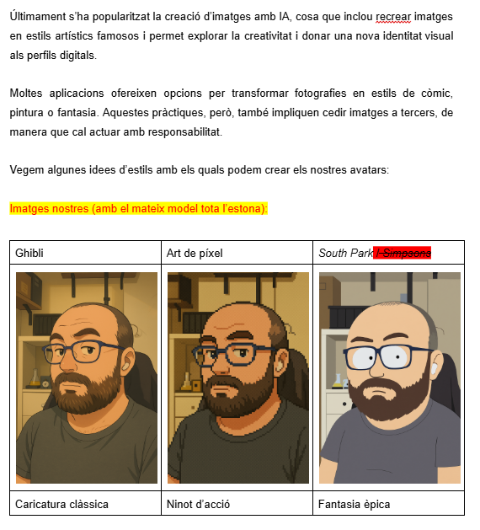
Figura MPIA-1. Anotació visible i sis alternatives visuals preparades. Fitxer: CAP-MPIA-2025-06-16_anotacio-mateix-model-propostes-filtres.png.
[^captures-suport-directe]: Vegeu les figures SD-1 a SD-4 incorporades a `02_RESPOSTA_PUNT_PER_PUNT_DEPURADA.md`: Google Chat directe del 21/05/2025, del 30/05/2025 i del 02/06/2025.
Per mi, aquests casos mostren que la meva insistencia en calendaris, terminis i coordinació no era un atac personal. Era una resposta a una necessitat real: si una entrega es movia, altres persones havien de correr, reprogramar, treballar caps de setmana o comprimir fases posteriors.
Una conversa que vaig capturar el 02/10/2025 mostra aquesta repercussió, però també la tensió compartida. Jo necessitava les correccions de xarxes per preparar les imatges sense duplicar feina i, després de no obtenir resposta durant unes dues hores, Jordi em va explicar que havia prioritzat Rastreja'ls. Ell va reconèixer que no havia entès que jo demanava totes les publicacions i finalment va assumir el malentès. La conversa va derivar cap al cansament: jo vaig expressar que hauria de treballar el cap de setmana i que també necessitava descansar; ell va dir que treballava totes les hores que podia i intentava no deixar ningú tirat. No vull ocultar aquesta part, perquè mostra que tots dos estàvem sota pressió. El que considero rellevant és que el conflicte concret tenia una causa operativa i una confusió de prioritats, no una voluntat meva de perseguir-lo. [CAP-GC-PRIORITATS-2025-10-02-01..07]
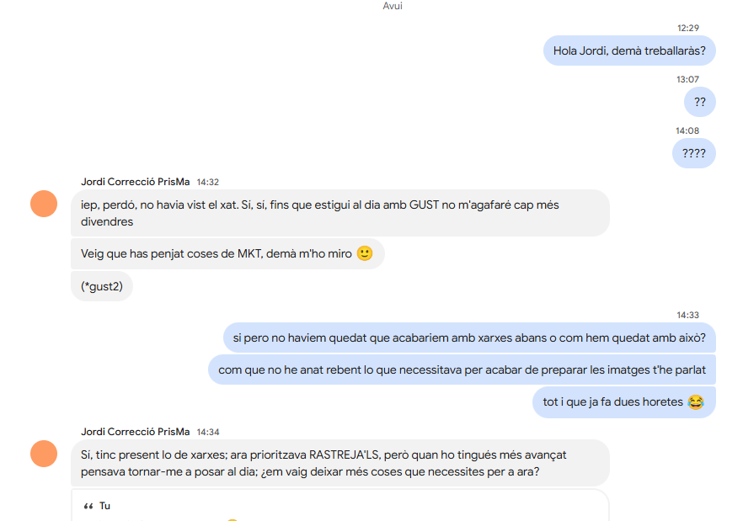
Figura CP-1. Inici de la seqüència sobre el xat no vist, GUST i xarxes. Fitxer: CAP-GC-JORDI-2025-10-02-01_no-vist-xat-gust-xarxes.png.
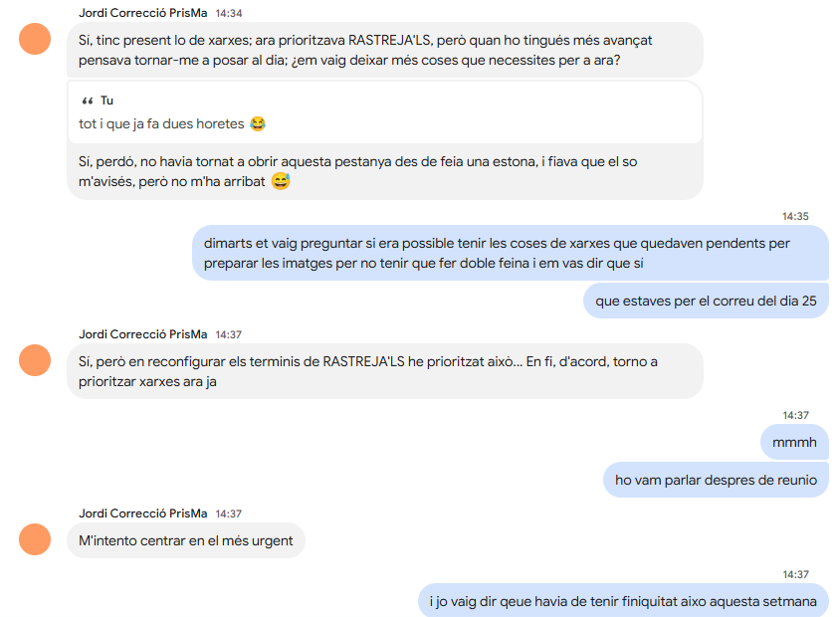
Figura CP-2. Jordi explica la priorització de Rastreja'ls. Fitxer: CAP-GC-JORDI-2025-10-02-02_prioritza-rastrejals.png.
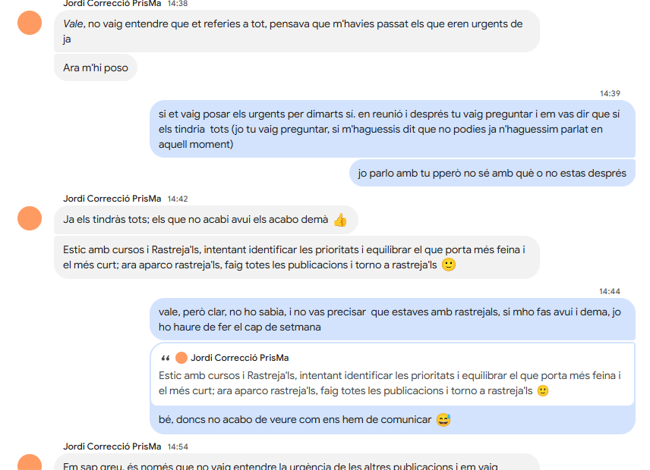
Figura CP-3. Malentès sobre l'abast de les publicacions demanades. Fitxer: CAP-GC-JORDI-2025-10-02-03_malentès-prioritats.png.
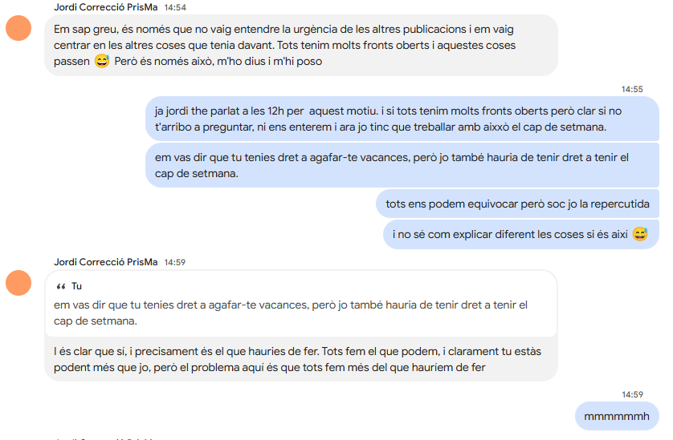
Figura CP-4. Conversa sobre càrrega i cap de setmana. Fitxer: CAP-GC-JORDI-2025-10-02-04_carrega-cap-setmana.png.
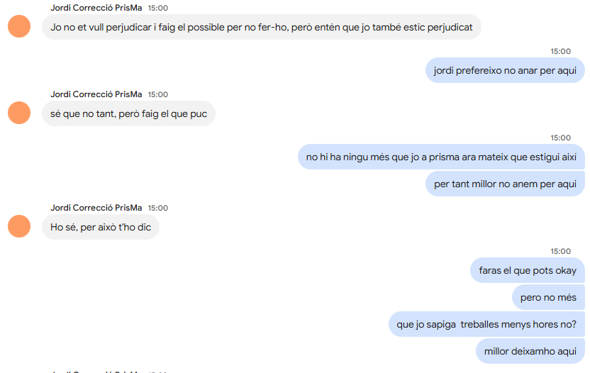
Figura CP-5. Les dues parts expressen l'impacte que perceben. Fitxer: CAP-GC-JORDI-2025-10-02-05_perjudici-mutuu.png.
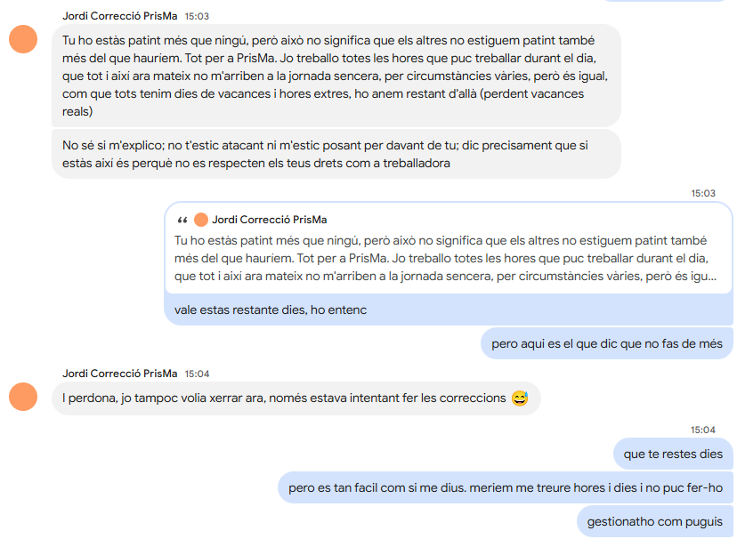
Figura CP-6. Conversa sobre hores, vacances i càrrega. Fitxer: CAP-GC-JORDI-2025-10-02-06_hores-vacances-carrega.png.
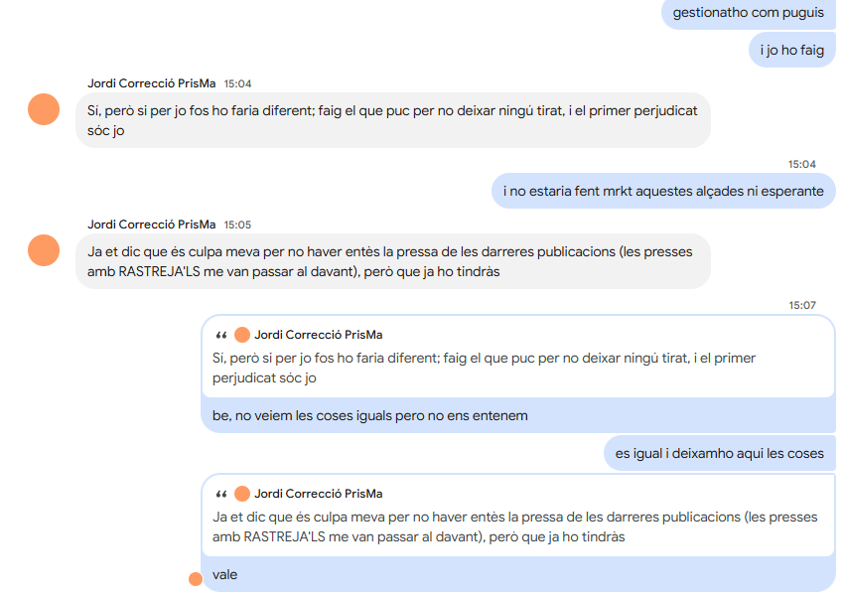
Figura CP-7. Tancament visible en què Jordi assumeix el malentès. Fitxer: CAP-GC-JORDI-2025-10-02-07_assumeix-malentes.png.
També conservo exemples en què vaig evitar que aquesta coordinació es convertís en feina de cap de setmana. L'11 i 12 de juliol, quan Jordi va dir que no s'havia pogut tornar a connectar, li vaig oferir que mirés el mailing dilluns a primera hora. El 12 de setembre, quan va dir que miraria Fundae diumenge, li vaig respondre «no cal diumenge» i li vaig explicar que ho havia passat a dimecres. El 19 de setembre, davant la seva festa i la poca connexió dels dies anteriors, vam acordar parlar dilluns. Aquestes converses no proven que jo actués sempre de manera perfecta, però sí que aporten context documental contrari a una pressió indiscriminada per treballar fora d'horari. [CAP-WA-2025-07-11-12; CAP-WA-2025-09-12; CAP-WA-2025-09-19]
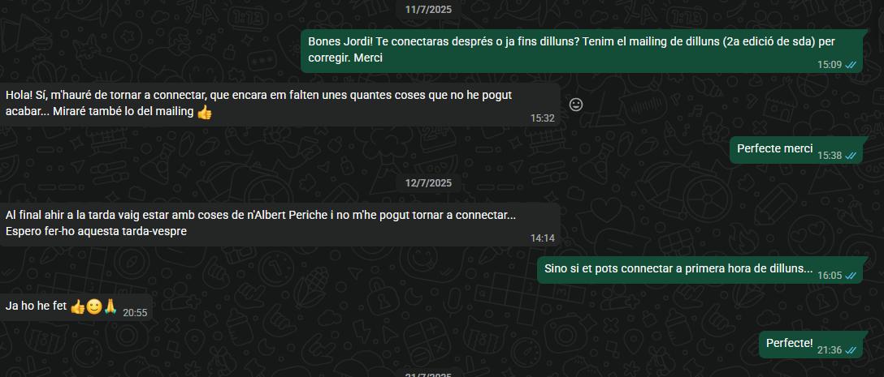
Figura WA-1. Vaig oferir dilluns com a alternativa al cap de setmana. Fitxer: CAP-WA-JORDI-2025-07-11_12_mailing-dilluns-alternativa.png.
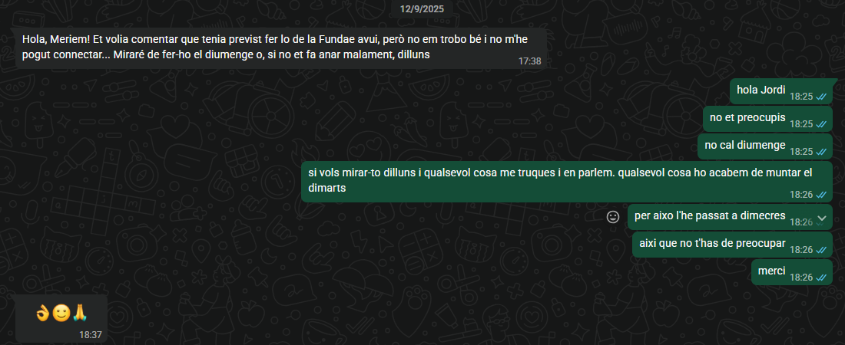
Figura WA-2. Vaig dir «no cal diumenge» i vaig reprogramar Fundae. Fitxer: CAP-WA-JORDI-2025-09-12_fundae-no-diumenge-reprograma.png.
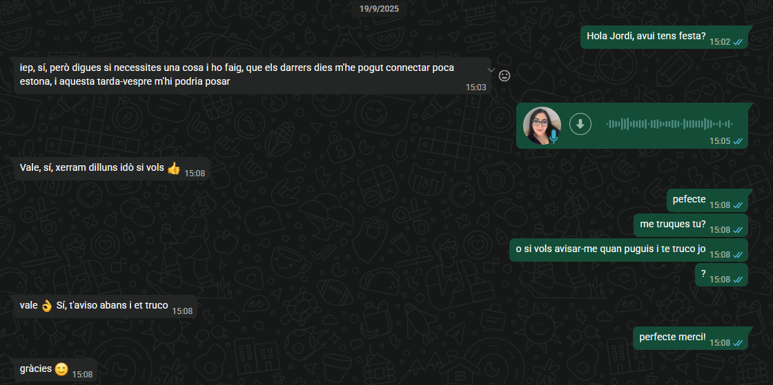
Figura WA-3. Coordinació cordial i acord de parlar dilluns. Fitxer: CAP-WA-JORDI-2025-09-19_festa-parlar-dilluns.png.

Sobre La Carrega De Feina I La Jornada Efectiva
Jordi presenta en diversos punts la seva càrrega de feina com a inassumible. La meva vivencia no es que no hi hagués feina ni pressió a PrisMa; n'hi havia, i molta, especialment per la situació econòmica i per la reduccio d'equip. Pero no comparteixo que la seva càrrega concreta acrediti, per si sola, una situació inassumible imposada per l'empresa o per mi.
Durant el 2025, abans de la baixa, les tasques principals de Jordi van ser la correcció de xarxes i mailings, els cursos TSA, MPIA i GUST, alguns tastets i algunes tasques puntuals de correcció o redacció associades. GUST, a més, no partia de zero: ja hi havia material aportat per l'autor i es parlava inicialment de petites correccions. Malgrat això, diverses fases es van anar retardant i la pressió va recaure després sobre Isa i sobre mi.
Aquesta percepció s'ha de contrastar amb els registres de Woffu i amb els calendaris reals d'entrega. Segons la revisió que estem fent, hi ha periodes en que Jordi no completa la jornada prevista o compensa hores, mentre alhora soste que les tasques eren inassumibles. També hi ha dies o franges en que altres persones havien de reorganitzar-se, esperar resposta o assumir urgencies derivades de retards seus. Per tant, el problema que jo vivia no era només "molta feina", sinó una combinacio de compromisos assumits, dates ajornades, manca de confirmacio, baixa disponibilitat efectiva i repercussio sobre la feina de la resta.
Per a mi és important que això es valori amb dades: el registre de Woffu mitjançant la suma de les hores ordinàries i les hores extres a compensar, les actes, els seguiments de cursos, Trello, els correus i les captures. No vull que la resposta es basi només en sensacions, perquè precisament una part del problema era que Jordi convertia sovint una necessitat organitzativa objectiva en una lectura personal del tracte rebut.

Impacte Sobre L'Equip
Durant molt temps jo vaig absorbir molts dels problemes de coordinació amb Jordi. Sovint intentava parlar-ho jo, reconduir-ho jo o adaptar-me jo, de manera que altres persones no haguessin d'entrar tant en el conflicte o en el seguiment directe. Despres de parlar amb Adam i Pablo, vaig deixar d'assumir jo sola tots aquests problemes i vaig intentar que cadascu pogués expressar directament el que veia o el que necessitava.
Això va fer que Isa comencés a intervenir més en reunions o canals de coordinació, no perquè s'hagués creat cap consigna contra Jordi, sinó perquè jo vaig deixar de fer de filtre de totes les incidencies. Isa també estava vivint la situació amb molt malestar: els retards, ajornaments i discussions de criteri afectaven directament la seva feina de maquetació, muntatge de cursos i seguiment. Segons el que ella em comunicava, també li afectava personalment veure que sempre havíem d'acabar corrent o reorganitzant-nos per tasques que no arribaven quan tocava.
Respecte de Pablo, la meva vivencia es que ell intentava reconduir la situació i, en certa manera, protegir o salvar la relació amb Jordi, encara que també veia que moltes de les incidencies que comentavem eren reals. També percebia que estava cansat que els terminis no es complissin i que l'equip ho estigués passant malament. El fet que Jordi ara el presenti negativament a la carta em resulta especialment doloros, perquè jo vaig viure que Pablo intentava parlar amb ell i buscar una sortida.
La situació em va afectar fins al punt que fins i tot vaig tenir tensio personal amb Pablo per com s'estava gestionant tot. Això ho explico perquè jo estimo i respecto molt Pablo, i si va arribar a generar-se un conflicte entre nosaltres va ser per la pressió i el desgast que la situació amb Jordi estava provocant en l'equip. No era un problema superficial ni una simple discrepancia de feina.
Arran de la carta, sento una responsabilitat molt gran cap als meus companys. Em fa mal el que Jordi diu de mi, però també em fa mal el que diu d'Isa, Pablo, Adam i de l'empresa. Jo puc entendre que Jordi tingués problemes personals o familiars, i que durant anys PrisMa fos per a ell un espai de desfogament, conversa i suport. Pero que la relació canviés i que jo deixes de poder ocupar aquell lloc no significa que jo, els meus companys o l'empresa siguem responsables de tot el seu malestar.

Impacte Personal I Mecanismes De Proteccio
Treballar amb aquesta incertesa em va generar molta angoixa i sobrecarrega. Quan parlo d'angoixa no em refereixo només a una incomoditat laboral abstracta. La situació va tenir conseqüències concretes en mi: vaig anar al psicòleg, vaig tenir malestar físic i digestiu, vòmits, insomni, ansietat, úlceres o altres simptomes que, si l'advocada ho considera necessari, s'haurien de contrastar amb la documentacio mèdica o psicològica disponible. També vaig arribar a voler marxar de PrisMa perquè sentia que no podia sostenir més aquella dinamica.
Això em va afectar especialment perquè, com he explicat, la meva relació amb PrisMa sempre ha estat marcada per una implicació personal molt alta. No vivia el que passava com una cosa aliena o distant. Quan veia que la feina no sortia, que els terminis es movien o que els meus companys ho passaven malament, jo ho assumia com una responsabilitat propia, encara que sovint no em corresponia.
Una de les maneres com intentava gestionar-ho era parlar-ne amb persones de confianca, de vegades de manera molt reiterada, buscant ajuda per entendre com reconduir la situació. No ho feia per crear un relat contra Jordi, sinó perquè jo mateixa no sabia com sortir d'una dinamica que em feia mal i que alhora afectava la feina de l'equip.
També vaig començar a viure amb por o bloqueig determinades interaccions amb Jordi. Abans de parlar amb ell o escriure-li, sovint havia de controlar molt el to, les paraules i la manera de formular cada missatge per evitar que una peticio laboral o un recordatori es convertissin en un conflicte personal. Progressivament vaig intentar contestar de manera molt més racional, freda i operativa, precisament per no implicar-me emocionalment i per reduir el risc de conflicte.
Aquest canvi no era indiferencia ni hostilitat. Era un mecanisme de protecció. Jo intentava aplicar la lògica que, si parlava de manera racional, amb dades, terminis i tasques concretes, podria evitar conflictes i protegir-me emocionalment. Amb el temps, vaig deixar d'ajudar-lo emocionalment de la manera com ho havia fet abans perquè ja no podia sostenir-ho. Durant anys havia escoltat problemes personals i havia intentat cuidar-lo, però va arribar un moment en que mantenir aquest paper em feia massa mal i em deixava sense capacitat per protegir-me. Reduir aquesta part emocional de la relació no va ser una forma d'aïllar-lo, sinó una necessitat per poder continuar treballant.
També em passa que, quan una situació em supera, tendeixo a bloquejar o apartar records perquè no em continuin afectant. Per aquest motiu, alguns episodis em costa reconstruir-los amb precisió cronològica si no els contrasto amb correus, WhatsApps, actes, Trello, Woffu o testimonis. Això no vol dir que no passessin, sinó que necessito recolzar la memòria en proves externes per reconstruir el conjunt amb rigor.
Actualment, després de la carta de Jordi i de les acusacions formulades, he tornat a necessitar suport psicologic. Aquest fet també forma part de l'impacte que m'ha generat veure reinterpretada tota una relació de suport i adaptació com si hagués estat una conducta d'assetjament per part meva.

Sobre L'Acusacio De "Bully"
Quan Jordi em qualifica de "bully", ho visc com una acusació molt greu. No només per la paraula en si, sinó perquè jo he lluitat sempre contra aquest tipus de conductes i perquè, en aquest cas, sento que s'esta reinterpretant tota una relació de suport, adaptacions i intents de coordinació com si fos una campanya de maltractament.
El que em resulta més difícil d'assumir es que aquesta acusació es formuli prescindint de tot el nostre historial. Durant anys el vaig apreciar, el vaig escoltar quan m'explicava problemes personals i familiars, em vaig preocupar per la seva salut, pel seu pare i per la seva filla, vaig defensar que se li amplias la jornada i vaig adaptar la meva feina per ajudar-lo a arribar a les entregues. Quan hi havia incidencies, moltes vegades intentava resoldre-les directament i sense exposar-lo davant l'equip. No afirmo que aquesta història impedeixi que ell pogués sentir malestar en moments posteriors; afirmo que no es pot esborrar i reconstruir tota la relació com si jo hagués estat una persona dedicada a perseguir-lo o fer-li mal.
La mateixa documentacio contradiu aquesta reconstruccio global. El xat privat de WhatsApp conserva 250 missatges entre gener de 2024 i setembre de 2025. Nomes durant 2025 hi ha 112 missatges directes, iniciats tant per ell com per mi, amb coordinació laboral, replanificacions, agraïments, preguntes personals i converses cordials. Aquesta continuïtat no nega que la relació es deteriorés, però si mostra que no hi havia l'aïllament absolut, la desaparicio del tracte directe ni una comunicació exclusivament hostil que ara es descriu.
Per a mi, rebre l'etiqueta de "bully" després de tot aquest historial es profundament injust i doloros. Em converteix en agressora dins d'una relació que jo havia intentat cuidar durant anys, i omet que jo també vaig patir, vaig demanar ajuda, vaig necessitar suport psicologic i vaig intentar repetidament trobar una manera de reconduir la situació. Per això demano que no es valori una etiqueta global, sinó els fets concrets, les dates, els missatges complets i el conjunt de la relació.
No nego que Jordi pogués sentir-se malament o viure determinades comunicacions amb malestar. Pero una cosa es el seu malestar i una altra molt diferent es afirmar que jo el vaig sotmetre a bullying. La meva experiència es que jo intentava que les tasques sortissin, que ell pogués organitzar-se, que la resta de l'equip no quedés bloquejada i que PrisMa continués endavant.
Si en algun moment vaig parlar amb fermesa, amb cansament o amb un to més alt del que hauria estat ideal, ho contextualitzo en una situació de pressió acumulada, retards, manca de resposta i impacte sobre la meva feina. No ho justifico com a forma perfecta de comunicació, però tampoc accepto que es converteixi en una conducta sistematica d'assetjament.
Per a mi, el més important es que l'advocada pugui veure el conjunt: no només els missatges que Jordi selecciona, sinó també les adaptacions, els recordatoris pactats, les converses cordials, les preguntes sobre la seva situació familiar, les replanificacions, els caps de setmana que jo assumia i l'impacte real que aquesta dinamica va tenir sobre mi.

Tancament
La meva posicio es que les comunicacions que Jordi presenta com a hostils responien a necessitats laborals concretes: terminis, correccions, coordinació, replanificacions i impacte sobre altres persones. Pot haver-hi hagut tensio, cansament o comunicacions fermes, però no una voluntat d'aïllar-lo, humiliar-lo o desestabilitzar-lo.
El relat de Jordi presenta el seu malestar com si tota la responsabilitat recaigués sobre mi, sobre l'equip o sobre PrisMa. La meva vivencia es diferent. Hi havia problemes reals de resposta, organització, entregues, criteris, disponibilitat i impacte sobre la resta de l'equip. Jo vaig intentar sostenir-ho durant molt temps, adaptar-me, protegir-lo i reconduir-ho. Quan ja no vaig poder continuar fent-ho emocionalment, vaig passar a una comunicació més racional, escrita i operativa. Això no va ser assetjament; va ser una manera d'intentar continuar treballant en una situació que ja m'estava afectant profundament.
Finalment, deixo expressa constància que considero especialment greu la imputació formulada per Jordi, mitjançant la qual se m'atribueixen conductes d'assetjament laboral o bullying que nego rotundament i que considero falses i profundament perjudicials per al meu honor, la meva reputació professional i la meva situació laboral.
Si aquestes acusacions continuen reiterant-se, s'estenen a terceres persones o produeixen conseqüències perjudicials addicionals, em reservo expressament el dret d'exercir les accions legals que em corresponguin, incloses, si escau, les dirigides a protegir el meu dret a l'honor i a exigir les responsabilitats derivades d'unes imputacions falses.

Referència visual incorporada — Tastet TUT
La cadena descrita en aquesta declaració queda vinculada a [CAP-TUT-2025-03-17-01; CAP-TUT-2025-04-15-01..06]. Les captures documenten paraules, moment i impacte tècnic tractat al fil, però no permeten atribuir intencions a Jordi.
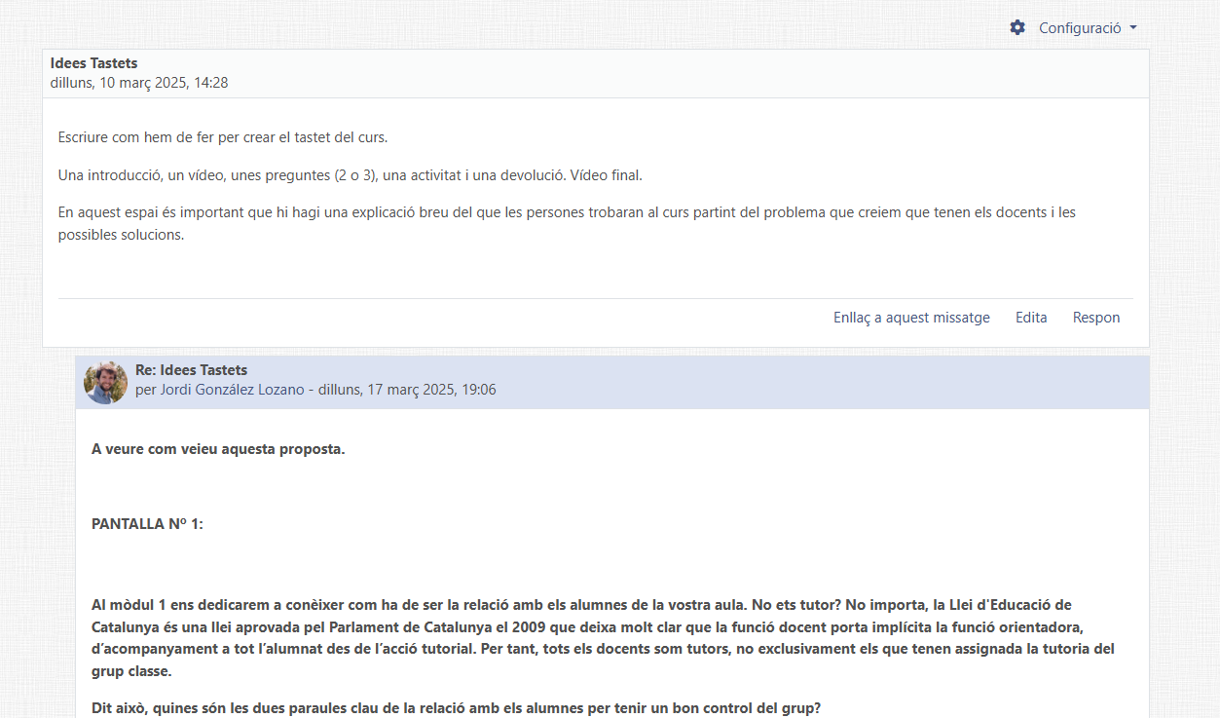
Figura TUT-1. Proposta inicial visible al fòrum. Fitxer: CAP-TUT-2025-03-17-01_proposta-jordi-gonzalez-forum.png.
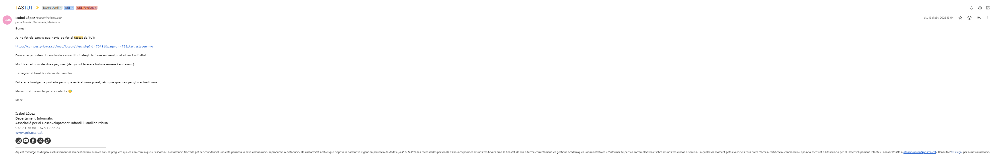
Figura TUT-2. Isa enumera canvis i indica la imatge de portada pendent. Fitxer: CAP-TUT-2025-04-15-01_isa-imatge-portada-patata-calenta.png.
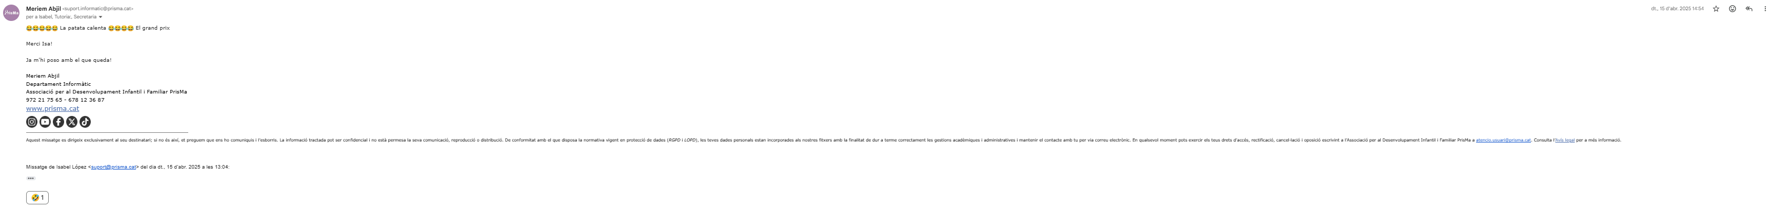
Figura TUT-3. La meva resposta immediata. Fitxer: CAP-TUT-2025-04-15-02_meriem-ja-mhi-poso.png.
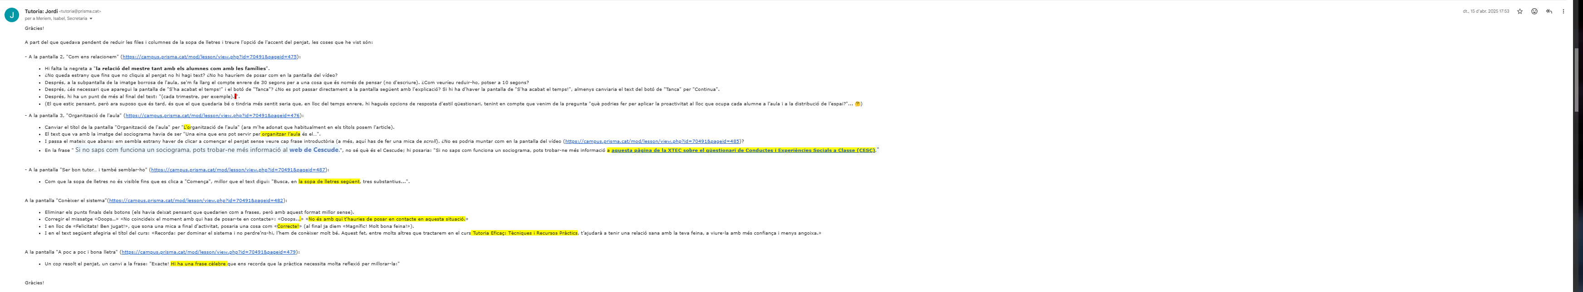
Figura TUT-4. Canvis funcionals i textuals comunicats el 15/04/2025. Fitxer: CAP-TUT-2025-04-15-03_jordi-llista-canvis-funcionals.png.
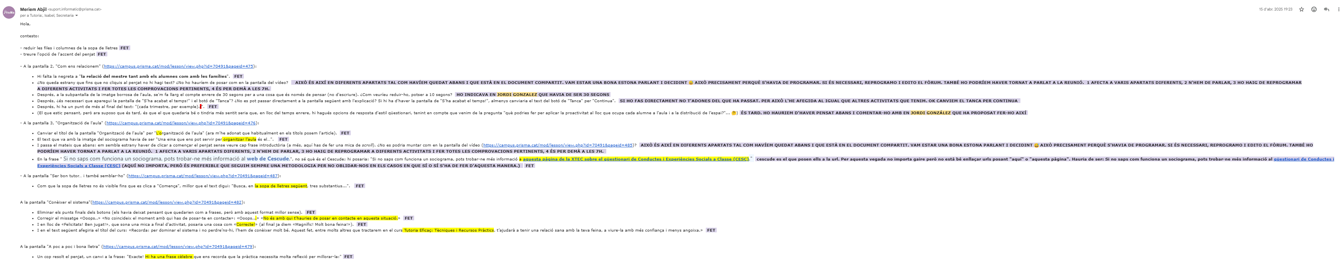
Figura TUT-5. Diferencio els canvis fets dels que exigeixen reprogramació. Fitxer: CAP-TUT-2025-04-15-04_meriem-resposta-fet-i-reprogramacio.png.
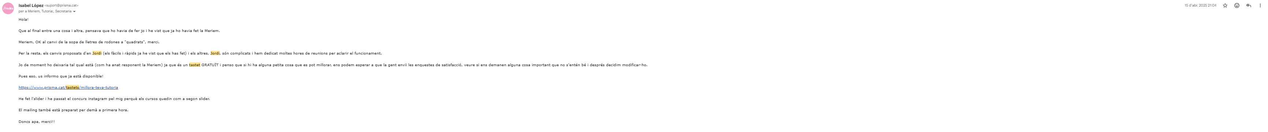
Figura TUT-6. Isa diferencia les modificacions simples de les que requereixen més feina. Fitxer: CAP-TUT-2025-04-15-05_isa-canvis-facils-fets-i-resta-complicada.png.
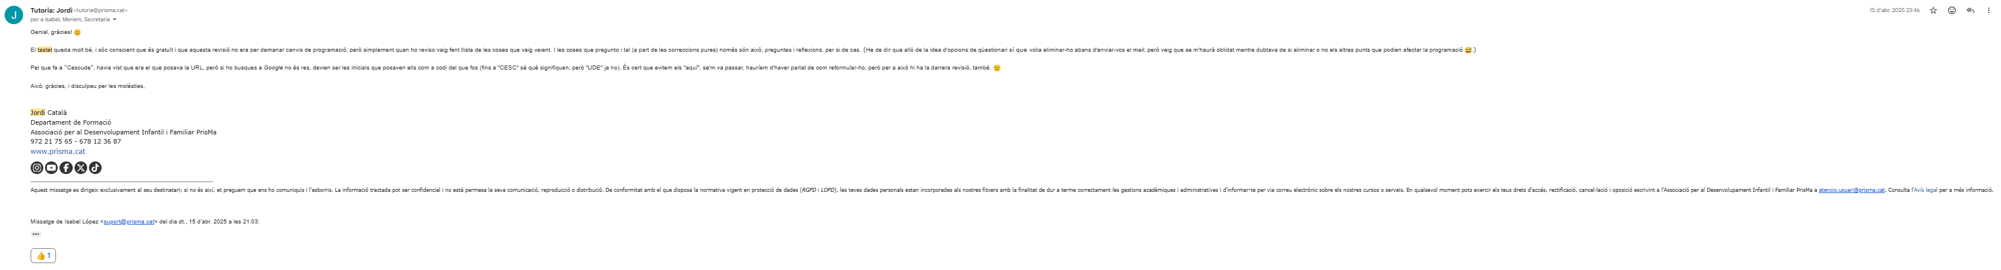
Figura TUT-7. Jordi reconeix que alguns canvis afectaven la programació. Fitxer: CAP-TUT-2025-04-15-06_jordi-admet-canvis-programacio-i-aqui.png.

